INFORME DE RENDICIÓN DE CUENTAS

Vigencia 2020

Secretaría Distrital de Planeación
Dirección de Planes de Desarrollo y Fortalecimiento Local
  - Localidad de Los Mártires

CONTENIDO

1. MENSAJE DEL ALCALDE LOCAL 1
2. INTRODUCCIÓN 2
3. BALANCE GENERAL ACUMULADO DE LOS PLANES DE DESARROLLO LOCAL - PDL 3
3.1 EJECUCIÓN POR METAS 9
4. EJECUCIÓN PRESUPUESTAL VIGENCIA 2020 12
5. ACCIONES DESARROLLADAS EN EL MARCO DEL ESTADO DE EMERGENCIA DERIVADO POR EL COVID- 19 16
6. PRINCIPALES LOGROS Y RESULTADOS OBTENIDOS EN EL PLAN DE DESARROLLO LOCAL 20
6.1 TERRITORIALIZACIÓN DE LA INVERSIÓN 45
7. PRINCIPALES RESULTADOS DE LAS FASES I Y II DE PRESUPUESTOS PARTICIPATIVOS 51
8. DIFICULTADES Y SOLUCIONES PROPUESTAS 55
9. ANEXO CONTRACTUAL DE LA VIGENCIA 2020 56

MENSAJE DEL ALCALDE LOCAL

La Gestión de la Administración Local de Los Mártires para la vigencia 2020, se enmarca en las acciones necesarias para el cumplimiento del último año de vigencia del Plan de Desarrollo Local “Los Mártires Mejor para todos 2017-2020”, el cual se vio determinado por la necesidad de atender los efectos derivados de la emergencia sanitaria decretada en el año 2020, así como para atender la deuda que históricamente ha tenido la sociedad para atender la pobreza y sus efectos, la desigualdad de género y la vulneración de derechos a los grupos poblacionales menos favorecidos, lo que se constituye en una nueva oportunidad para dignificar los derechos de las y los habitantes y residentes de la localidad.

Lo anterior implicó la sumatoria de esfuerzos de cara a atender las necesidades de las comunidades más vulnerables, fortaleciendo los espacios existentes para que nuestros habitantes pudiesen, en medio de la adversidad derivada de la pandemia por COVID-19, seguir desarrollando su espíritu de emprendimiento, su talento, su creatividad, coadyuvando a descubrir sus capacidades, incrementando los niveles de convivencia y de cohesión social.

La participación decidida de todos los actores con incidencia en lo local y de la ciudadanía en general, nos han ayudado a encontrar el mejor camino para resolver las necesidades y avanzar en el cumplimiento del plan de desarrollo 2017-2020, coordinando de manera permanente acciones con todos los sectores de la administración distrital para atender la nueva realidad, y contribuir de manera sostenida en el desarrollo de capacidades y habilidades de todos los grupos poblacionales, abordando sus problemáticas particulares desde lo estructural.

Finalmente, al realizar el balance del año 2020, es importante concluir que si bien estuvo lleno de retos y desafíos, gracias al compromiso y decidido esfuerzo del grupo de trabajo de la alcaldía local, se logró cimentar el camino de la gobernanza local mediante el fortalecimiento de los lazos de confianza con las y los ciudadanos, factor decisivo para culminar la gestión de manera satisfactoria, teniendo siempre como fin último el mejoramiento permanente de la calidad de vida de las y los habitantes del territorio.

TATIANA PIÑEROS LAVERDE
Alcaldesa local (e) de Los Mártires

INTRODUCCIÓN

En este documento se presenta el informe de rendición de cuentas para la localidad de Los Mártires; en concordancia con lo establecido en el Acuerdo 131 de 2004 por el cual se establecen los informes de rendición de cuentas de la gestión contractual y administrativa a cargo del Distrito, sus localidades y entidades descentralizadas; y teniendo en cuenta la importancia para la consolidación de la transparencia y la legitimidad de la administración se presenta a la ciudadanía un documento que contiene un resumen de la inversión, la gestión realizada y los resultados obtenidos desde la Administración Local.

En primer lugar, el informe presenta el balance general de los objetivos estructurantes y metas plan de desarrollo a través de los cuales se fueron encaminando las acciones para lograr fortalecer los programas intersectoriales que direccionaron a la administración local a la definición de las políticas, objetivos, ejes y estrategias del Plan de Desarrollo Local.

Posteriormente, el análisis agregado de la ejecución presupuestal para la vigencia fiscal 2020 evidenciando la inversión local en los proyectos y gastos de funcionamiento basados en el sistema de Presupuesto Distrital (PREDIS) de la Secretaría de Hacienda Distrital, así como de los aplicativos institucionales que registran la gestión del presupuesto local. En tercer lugar, se exponen los principales logros y aquellos aspectos que la Administración Local pretende fortalecer en articulación con la Administración Distrital.

Finalmente, el resumen contractual permite conocer de manera clara el proceso de asignación de contratos con sus diferentes modalidades, en tiempos establecidos y recursos asignados.

BALANCE GENERAL ACUMULADO DE LOS PLANES DE DESARROLLO LOCAL - PDL

AVANCE PONDERADO PLAN DE DESARROLLO LOCAL

El avance del PDL responde a un cálculo que tiene en cuenta la evolución de cada meta, programa, eje o pilar de acuerdo con la metodología de ponderación establecida por la Secretaría Distrital de Planeación - SDP. Se entiende que el avance acumulado se calcula con base en el periodo de vigencia del plan, es decir, cuatro años (2017-2020), por lo que para el cierre de la vigencia 2020 el avance esperado corresponde al 100%. Este porcentaje aplica para los cálculos relacionados con el avance del plan, pilar y eje, programa, sector y proyecto de inversión.

Dado lo anterior, y como se muestra en la gráfica No. 1, la localidad de Los Mártires al 31 de diciembre de 2020 presentó un avance acumulado contratado del PDL del 88,7%. Por su parte, en cuanto a los bienes y servicios entregados a esa fecha, el plan presentó un avance del 57,7%, lo que indica que el 65,1% de lo contratado fue entregado.

Gráfica No. 1. Porcentaje de avance acumulado contratado y entregado PDL 2017-2020.

Avance acumulado – Contratado  2017-2020 | Avance acumulado – Entregado  2017 – 2020
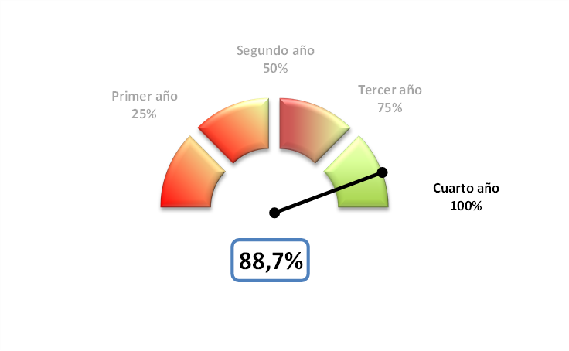 | Avance acumulado – Entregado  2017 – 2020
 | 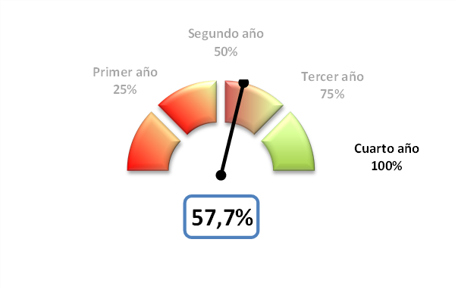

Fuente: Matriz Unificada de Seguimiento a la Inversión, Corte 31-12-2020
Frente a la ejecución anualizada del PDL, el avance según lo contratado tuvo su mayor crecimiento porcentual en la vigencia 2018, con un 36,4% de incremento, y el mayor avance conforme a los bienes y servicios entregados se presenta en la vigencia 2018 con un incremento del 20,2%.

Gráfica No. 2. Evolución del porcentaje de avance acumulado contratado y entregado PDL 2017-2020.

Avance anual – Contratado  2017 – 2020 | Avance anual – Entregado  2017 – 2020
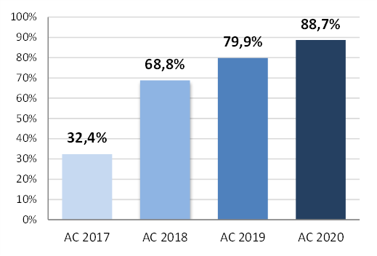 | 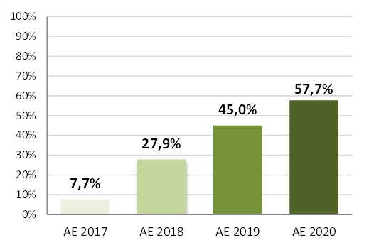

Fuente: Matriz Unificada de Seguimiento a la Inversión, Corte 31-12-2020

A corte del 31 de diciembre de 2020 las localidades en promedio han logrado un avance acumulado contratado de su PDL igual a 88,9%. Con respecto a las otras localidades, la localidad de Los Mártires ocupa el lugar décimo tercero en cuanto al avance contratado de su PDL. Para el caso del avance entregado, el promedio general se sitúa en 73,7% dadas las dificultades tanto en los tiempos de ejecución como en el rezago presupuestal. En este aspecto, la localidad ocupa el puesto décimo noveno.

Gráfica No. 3. Ranking de avance PDL por localidad.

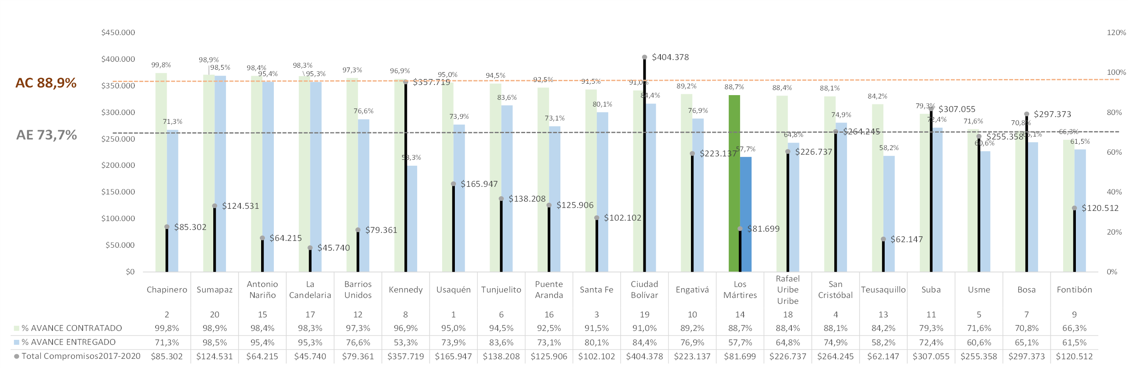
Compromisos en millones de pesos

Fuente: Matriz Unificada de Seguimiento a la Inversión, Corte 31-12-2020
AVANCE POR PILAR Y EJES DEL PLAN

En lo que respecta al avance por pilar y ejes del PDL, se tiene que el mayor porcentaje de avance acumulado contratado para la localidad lo presentaron: el Eje transversal Sostenibilidad ambiental basada en la eficiencia energética, este eje incluye la intervención física en renaturalización, ecourbanismo, arborización, coberturas vegetales, muros verdes, paisajismo y jardinería, el Pilar Igualdad de calidad de vida, que incluye dotaciones pedagógicas, subsidios y apoyos a personas mayores y a hogares en condición de vulnerabilidad y situación de pobreza, junto con procesos de formación en áreas artísticas, en cultura y disciplinas deportivas, acompañados de eventos sobre las mismas temáticas. Y finalmente, también con el 100%, el Pilar Construcción de comunidad y cultura ciudadana que vincula temas de dotación con recursos tecnológicos para la seguridad y promoción de la convivencia ciudadana; en segundo lugar se encuentra el pilar democracia urbana (99,8%) que aglutina los temas de construcción y/o mantenimiento de parques, malla vial y espacio público y peatonal y en tercer lugar el Eje transversal Gobierno legítimo, fortalecimiento local y eficiencia que alcanzó el 65,7% e incluye los temas relacionados con participación, inspección, vigilancia y control – IVC, adecuación de la sede administrativa, el fomento a la participación y el fortalecimiento institucional local. El mayor avance frente a los bienes y servicios entregados corresponde al Eje transversal Sostenibilidad ambiental basada en la eficiencia energética (100%).

Gráfica No. 4. Avance por pilar o eje.

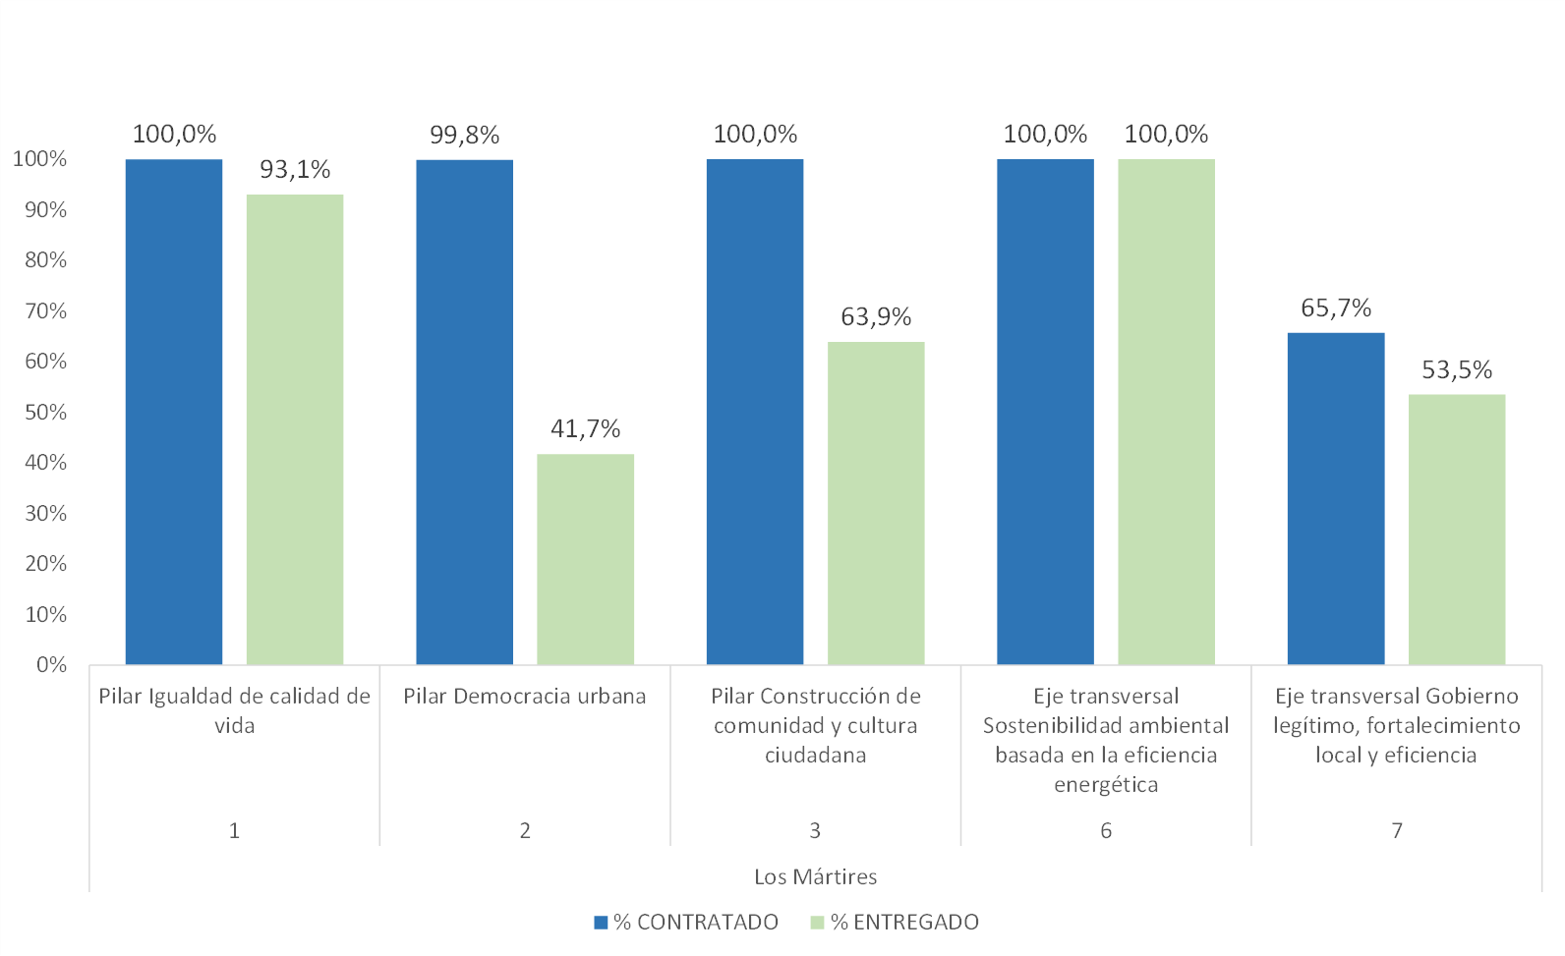

Fuente: Matriz Unificada de Seguimiento a la Inversión, Corte 31-12-2020

AVANCE POR PROGRAMAS DEL PLAN DE DESARROLLO

Para lograr los objetivos establecidos en su PDL, la localidad de Los Mártires cuenta con 9 programas. De estos sobresalen en el avance contratado, los programas Desarrollo integral desde la gestación hasta la adolescencia, Recuperación y manejo de la Estructura Ecológica Principal e Inclusión educativa para la equidad, los cuales tienen avance del 100%. El programa que mayores recursos comprometió en la vigencia 2020 fue Gobernanza e influencia local, regional e internacional con $4.732 millones.

Gráfica No. 5. Avance programas.

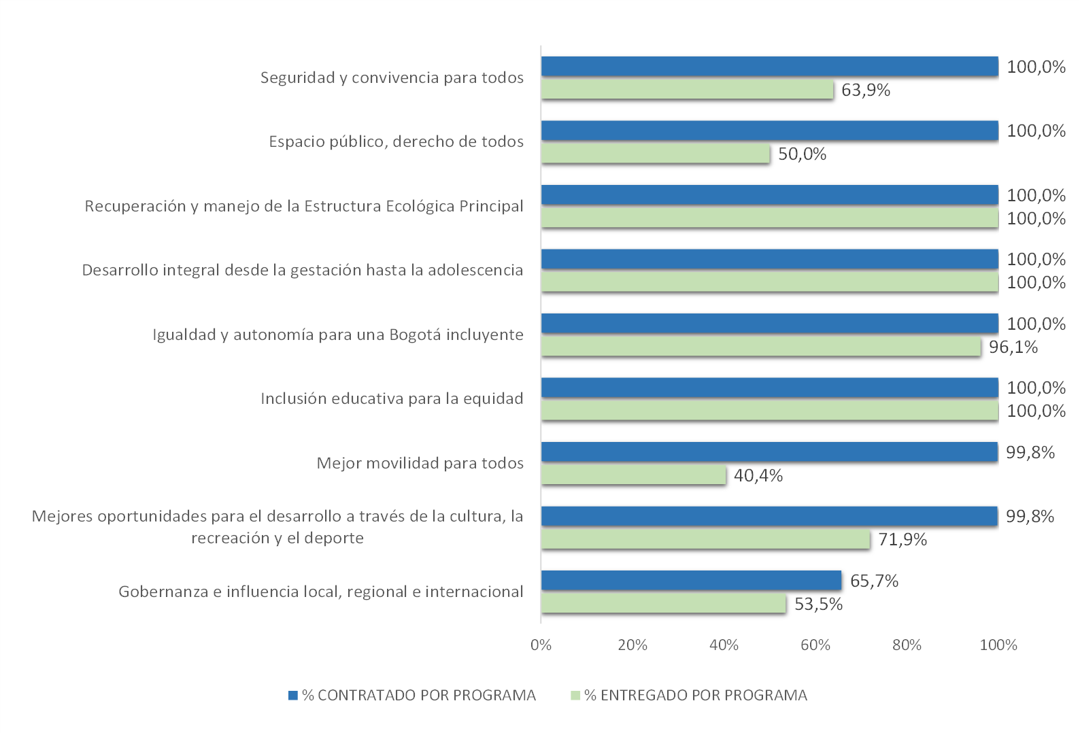

Fuente: Matriz Unificada de Seguimiento a la Inversión, Corte 31-12-2020

EJECUCIÓN POR PROYECTO DE INVERSIÓN LOCAL

Para avanzar en el cumplimiento de las metas del PDL de Los Mártires, la alcaldía local ha ejecutado recursos en 12 proyectos de inversión. A continuación, se presenta el avance acumulado contratado de cada uno de ellos, con el presupuesto comprometido por vigencia.

Tabla No. 1. Avance por proyecto de inversión.

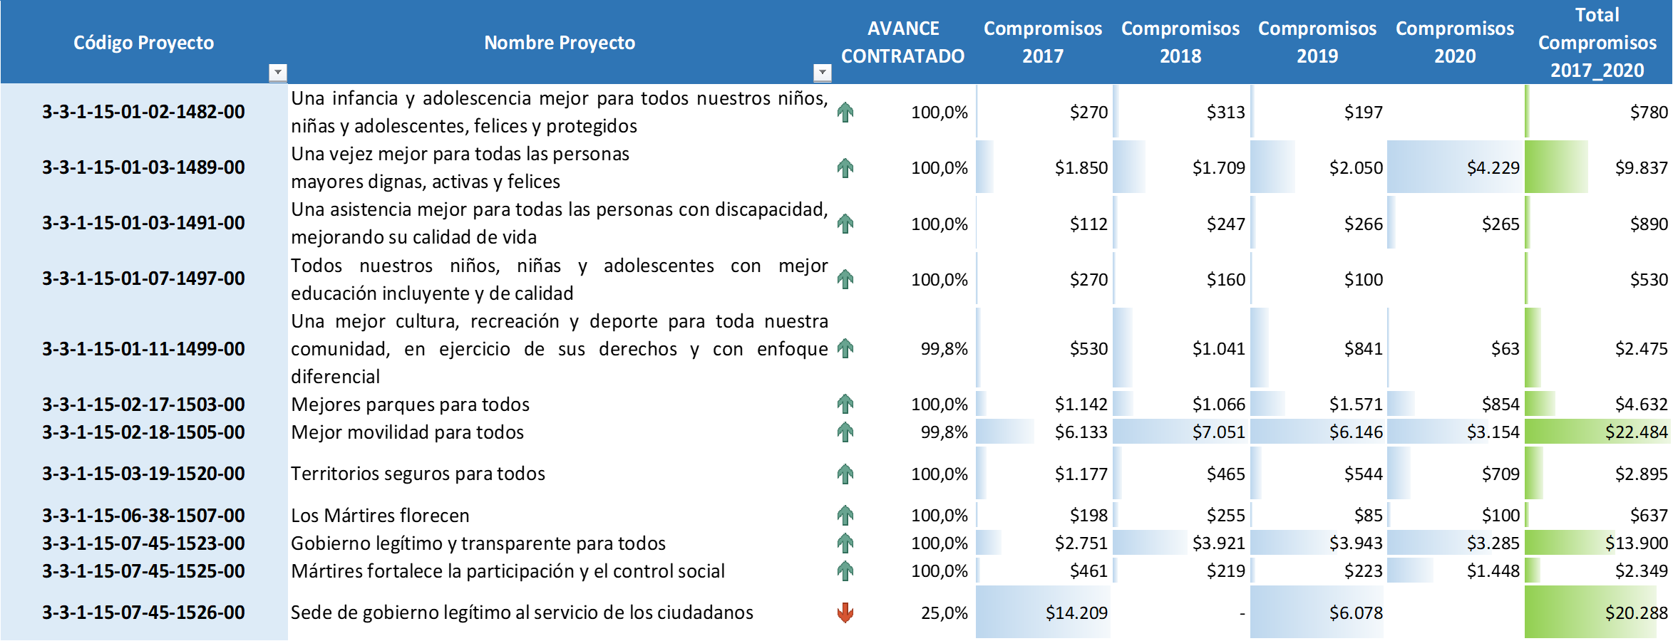
Cifras en milllones pesos

Fuente: Matriz Unificada de Seguimiento a la Inversión, Corte 31-12-2020

NIVEL DE AVANCE POR METAS

En cuanto al nivel de avance de metas por estructura de plan, para el cierre de la vigencia 2020 el avance esperado corresponde al 100%. Dado que es una medición acumulada (2017-2020), según los tres niveles de clasificación de avance de las metas del plan de desarrollo, el nivel alto significa que tiene avance acumulado igual o superior al 70%, medio cuando su nivel de avance es mayor del 30% y menor del 70%, y el nivel bajo cuando el avance de la meta es menor o igual al 30%.

Para la localidad de Los Mártires, existe un total de 23 metas en el PDL. Del total de metas, 2 presentan un nivel de avance contratado bajo y 21 un nivel alto. En este sentido, el 100% de las metas presentan un avance contratado entre el nivel medio y alto.

Gráfica No. 6. Nivel de avance de metas según lo contratado.

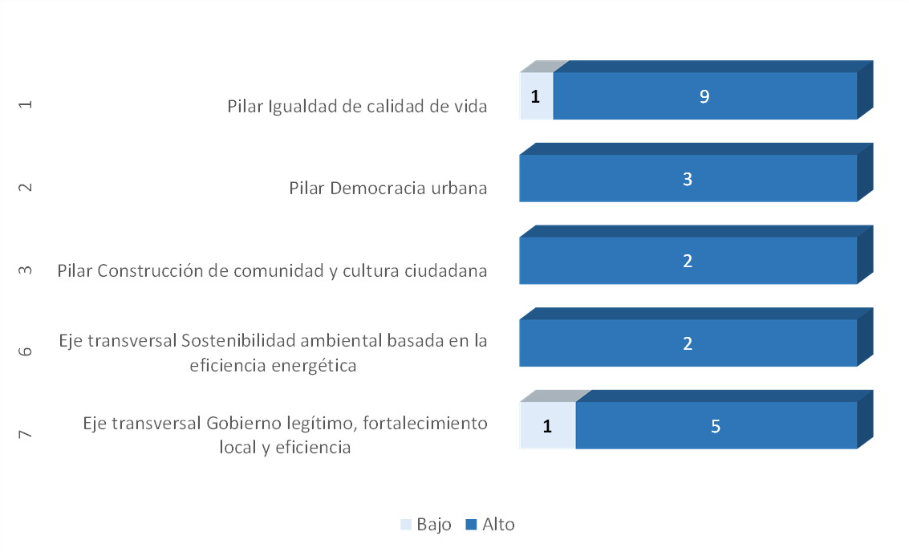

Fuente: Matriz Unificada de Seguimiento a la Inversión, Corte 31-12-2020

EJECUCIÓN POR METAS

EJECUCIÓN DE METAS SEGÚN LOS PROGRAMADO VIGENCIA 2020

Este apartado presenta información de la ejecución de metas para la vigencia 2020, teniendo en cuenta lo programado según Plan Operativo Anual de Inversiones (POAI) de la respectiva vigencia y el avance contratado de las metas en cada pilar o eje. Para el caso de la localidad de Los Mártires, en 2020 se programaron 21 metas, de las cuales 14 (66,7%) presentaron avance en la contratación. A continuación, se presentan las metas programadas para la vigencia 2020.

Tabla No. 2. Seguimiento a lo programado vigencia 2020. Pilar Igualdad de calidad de vida.

Fuente: Matriz Unificada de Seguimiento a la Inversión, Corte 31-12-2020

EJECUCIÓN ACUMULADA DE METAS 2017-2020

La siguiente tabla presenta el detalle de indicadores de las Líneas de Inversión Local teniendo en cuenta su avance contratado y entregado acumulado.

Tabla No. 3. Avance acumulado por Líneas de Inversión Local e indicador.

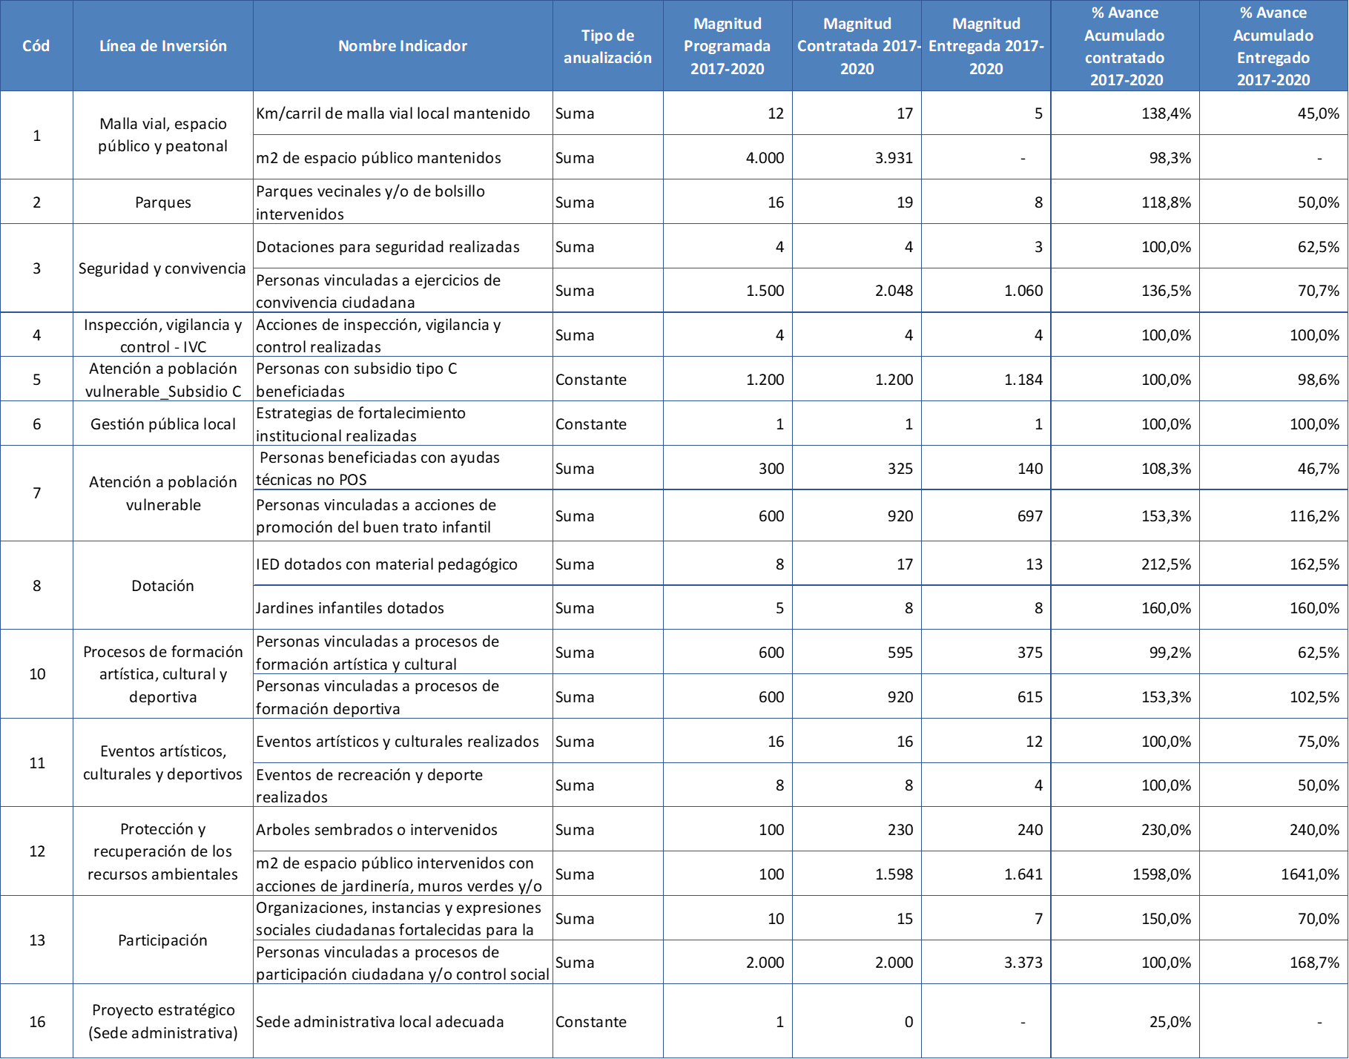

Fuente: Matriz Unificada de Seguimiento a la Inversión, Corte 31-12-2020

EJECUCIÓN PRESUPUESTAL VIGENCIA 2020

El análisis de la ejecución presupuestal acumulado de las vigencias 2017, 2018, 2019 y 2020 (a corte del 31 de diciembre) se fundamentó en la información reportada por el sistema de Presupuesto Distrital (PREDIS) de la Secretaría Distrital de Hacienda.

La Alcaldía Local de Los Mártires ha comprometido un presupuesto acumulado de $81.699 millones en las vigencias 2017, 2018, 2019 y 2020, donde el mayor porcentaje de recursos comprometidos estuvo en la vigencia 2017, con un valor de $29.103 millones (98,85%). Así mismo, la mayor proporción de giros dentro de la misma vigencia se realizó en el mismo año, por valor de $17.990 millones (61,1%).

Es importante aclarar que los giros presentados fueron realizados dentro de la misma vigencia en la cual se comprometieron, teniendo en cuenta que una vez pasa la vigencia en la cual fueron comprometidos se constituyen presupuestalmente en obligaciones por pagar de la siguiente vigencia.

Gráfica No. 7. Porcentaje de ejecución presupuestal por vigencia del PDL

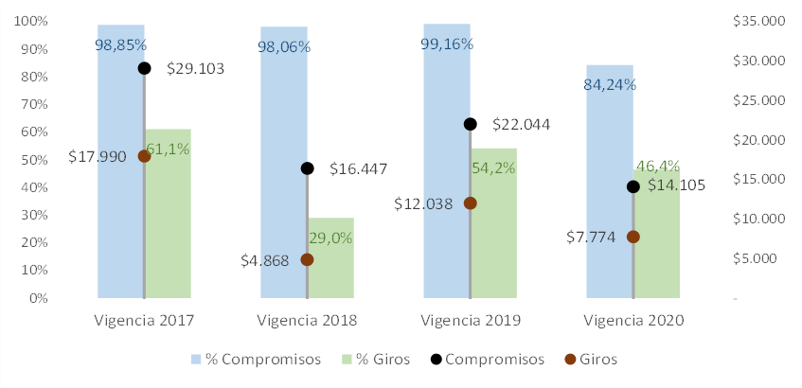
Cifras en millones de pesos

Fuente: PREDIS vigencias 2017, 2018, 2019 y 2020
EJECUCIÓN PRESUPUESTAL POR SECTOR ADMINISTRATIVO

El analisis de la ejecucion presupuestal por sector evidencia que los sectores con mayor cantidad de recursos comprometidos en la vigencias 2017, 2018, 2019 y 2020 son en su orden, Gobierno con $36.537 millones que representa el 44,7% del total del presupuesto de inversión, Movilidad con $22.484 millones (27,5%) y en tercer lugar el Sector Integración Social con $10.618 millones (13%).

Tabla No. 4. Ejecución Presupuestal por sector administrativo. Diciembre 2020.

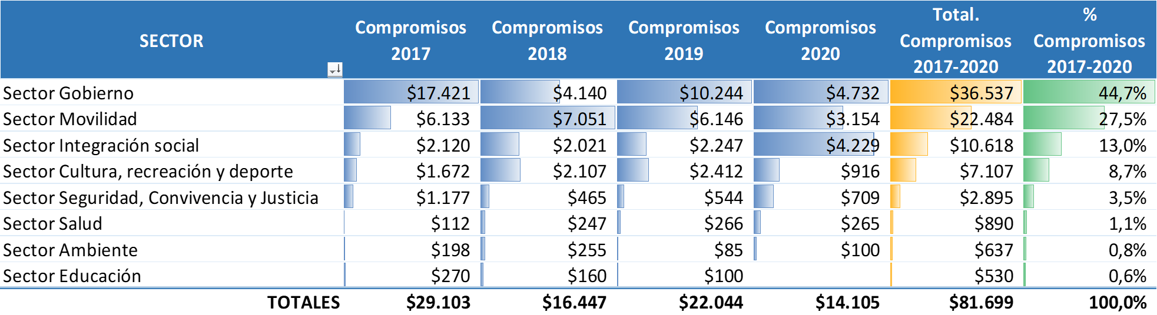
Cifras en millones de pesos

Fuente: PREDIS vigencia 2020

EJECUCIÓN POR LÍNEAS DE INVERSIÓN LOCAL

Este ítem realiza un análisis con base en las líneas de inversión local. Estas líneas son un instrumento que, dentro del proceso de formulación de los PDL, establecen el marco de referencia con el cual la administración distrital determina una orientación estratégica de las inversiones que se podrán adelantar en el horizonte del plan. Por tanto, las líneas delimitan el marco de actuación presupuestal de las alcaldías locales y describen las finalidades de objetos de gasto de inversión autorizadas a los Fondos de Desarrollo Local - FDL y, por ende, se comportan como el insumo clave para los gobiernos locales en los cuatro años de mandato.

A continuación se presenta el porcentaje de presupuesto comprometido por cada una de las Líneas de Inversión Local en cada vigencia del PDL:

Tabla No. 5. Porcentaje de presupuesto comprometido por Lineas de Inversión Local.

Fuente: Matriz Unificada de Seguimiento a la Inversión, Corte 31-12-2020

Es importante tener presente que la Directiva 005 de 2016 estableció los lineamientos de política para las líneas de inversión local en la formulación de los PDL 2017-2020; señaló esta directiva que el 85% de la inversión se realizaría en temas estratégicos distribuidos en 50% en Malla vial, espacio público y peatonal; 10% Parques y 10% Gestión Pública Local; 6% Atención a población vulnerable; 5% Seguridad y Convivencia, 4% Inspección, vigilancia y control – IVC.

En los temas estratégicos del PDL de Los Mártires, los mayores recursos comprometidos en las líneas de inversión priorizadas durante el periodo 2017, 2018, 2019 y 2020 fueron: “Malla vial, espacio público y peatonal”, con un monto de $22.484 millones, “Atención a población vulnerable - Subsidio C”, con $9.837 millones y “Gestión pública local”, con $9.411 millones.

Dentro de las otras inversiones del plan (15%), las líneas de inversión que han comprometido más recursos durante el periodo del PDL son: “Participación”, con un monto de $2.349 millones, “Procesos de formación artística, cultural y deportiva”, con $1.340 millones, y “Atención a población vulnerable”, con $1.214 millones.

A continuación, se presenta el presupuesto comprometido por cada una de las Líneas de Inversión Local en cada vigencia del PDL:
Tabla No. 6. Presupuesto comprometido por Lineas de Inversión Local.

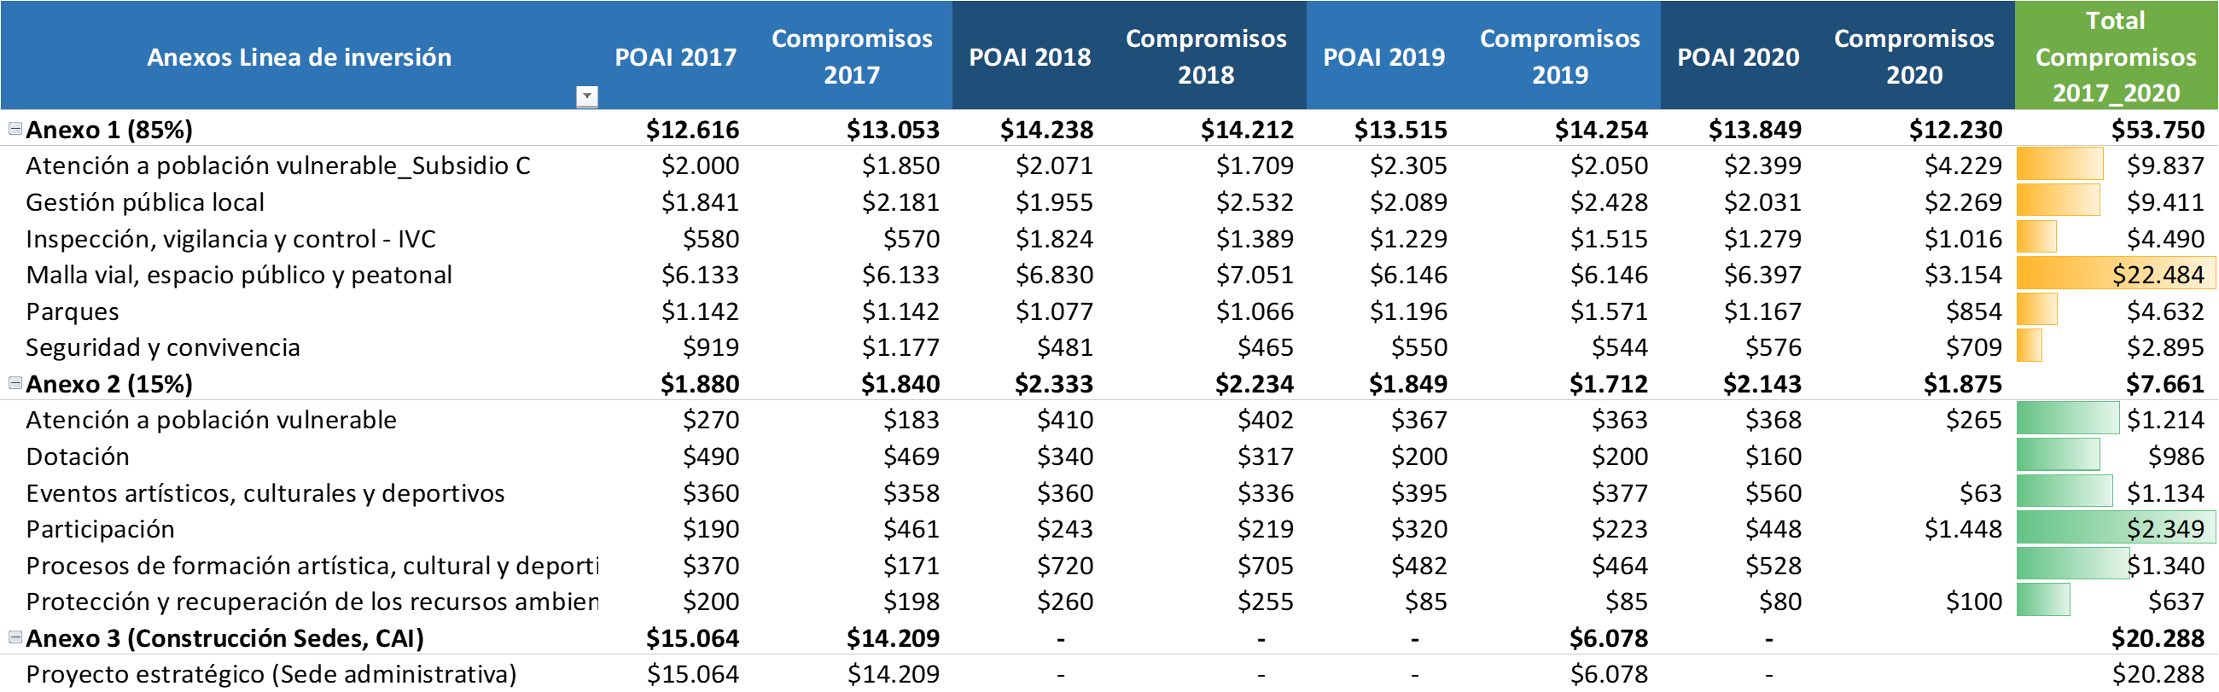
Cifras en millones de pesos

Fuente: Matriz Unificada de Seguimiento a la Inversión, Corte 31-12-2020

ACCIONES DESARROLLADAS EN EL MARCO DEL ESTADO DE EMERGENCIA DERIVADO POR EL COVID- 19

MÁRTIRES SOLIDARIA

Con el fin de atender la situación generada en la localidad de Los Mártires a causa de la pandemia por COVID-19; en la vigencia 2020, se adicionó la meta “BENEFICIAR 4527 HOGARES EN CONDICIÓN DE VULNERABILIDAD Y SITUACIÓN DE POBREZA A TRAVÉS DE AYUDA HUMANITARIA TRANSITORIA PARA ATENDER LA EMERGENCIA SANITARIA Y SUS CONSECUENCIAS” al Plan de Desarrollo Local; la cual hace parte del proyecto de inversión N° 1489: “Una vejez mejor para todas las personas mayores, dignas, activas y felices”, la administración local suscribió el Convenio Interadministrativo Nº 007 de 2020 con la Cruz Roja; por medio del cual se entregaron 5.415 kits alimentarios y 4.771 kits de aseo así:

MES DE ENTREGA - VIGENCIA 2020 | KITS ALIMENTARIOS | KITS DE ASEO
Abril | 1.590 | 946
Mayo | 866 | 866
Junio | 435 | 435
Julio | 2.178 | 2.178
Agosto | 230 | 230
Septiembre | 116 | 116
TOTAL | 5.415 | 4.771

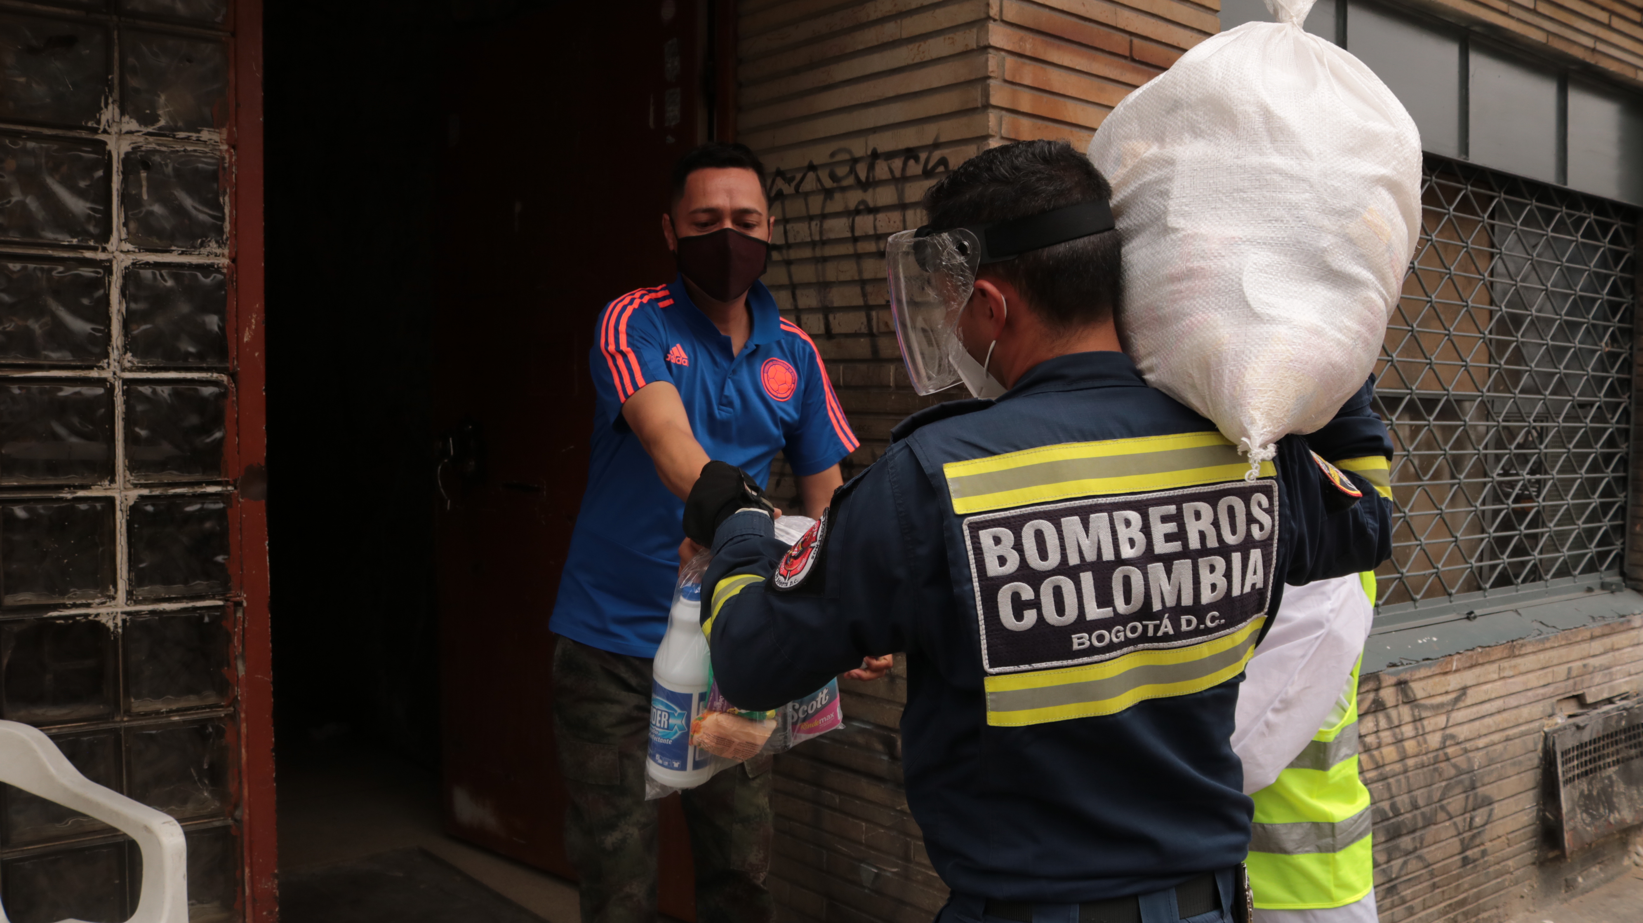
Así mismo, por medio del canal de transferencias monetarias, se realizaron 9.358 dispersiones, para un total de $ 1.439.549.000 ejecutados y $ 2.160.000 devueltos. Lo que significa que al cierre de la vigencia 2020, se ejecutó el 99.8% de los recursos, quedando un saldo por liberar de $ 2.487.409.

ESTRATEGIA DE MITIGACIÓN Y REACTIVACIÓN ECONÓMICA

Incentivos para el Empleo:

Por medio de esta estrategia, se creó el programa “Incentivos para el Empleo”, que busca apoyar a los microempresarios de la localidad a través de incentivos monetarios a la nómina que les permitan mantener y/o vincular a trabajadoras mujeres y a trabajadores jóvenes (de 18 a 28 años).

Para la vigencia 2020, El Fondo de Desarrollo Local de Los Mártires suscribió el contrato 169 de 2020 con COMPENSAR; el cual enfoca principalmente en 3 aspectos:

- Brindar transferencias monetarias para el pago de salarios de las microempresas más afectadas por la emergencia económica.
- Incentivar la contratación y el mantenimiento de los contratos de las poblaciones con más altas tasas de desempleo y brechas para acceder a las oportunidades de trabajo.
- Acompañar a empresarios, trabajadores jóvenes y trabajadoras mujeres en los procesos de vinculación laboral, a través de servicios de gestión y colocación de empleo.
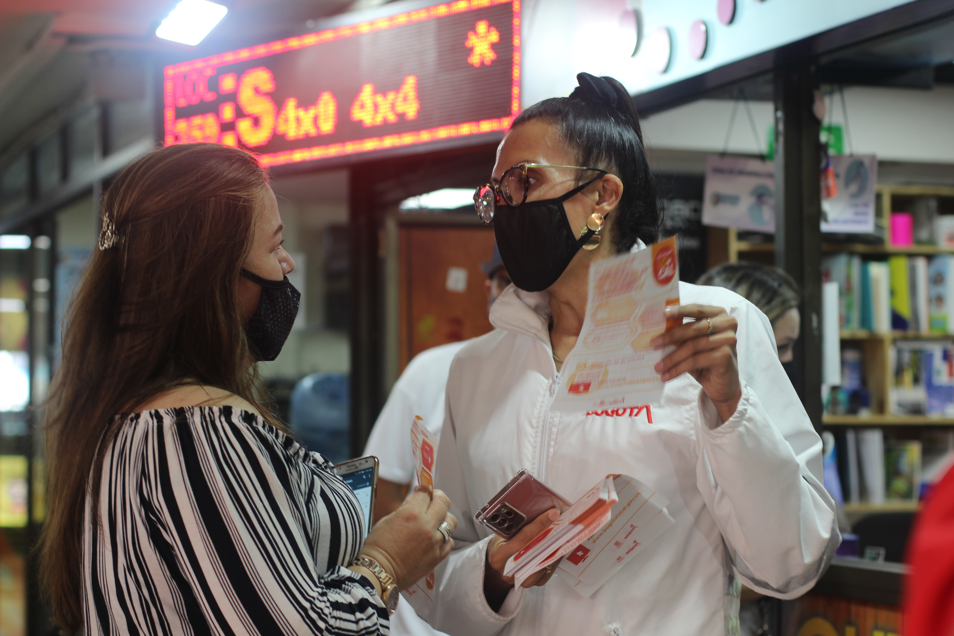

Para el caso de la localidad de Los Mártires, la meta es beneficiar 48 empresas y crear 161 puestos de trabajo. De estos últimos, al 31 de diciembre de 2020 se han surtido las etapas de la convocatoria así:

- Registro: 114 registros de empresas y 334 apoyo de empleos solicitados.
- Verificación de requisitos: Se verificaron los requisitos del 100% de las empresas y de 128 empleos solicitados.
- Proceso de selección: Se seleccionaron 46 empresas y 126 puestos de trabajo.
- Ingreso al convenio: Se beneficiaron 43 empresas y 124 puestos de trabajo.

Este programa consta de 5 líneas de acción, las cuales cuentan lo que se ha logrado en la vigencia 2020:

- Derechos Humanos y Territorio: en esta línea, se ha articulado con la Secretaría Distrital de Seguridad, Justicia y convivencia, Policía Nacional, Ejército Nacional y Personería, en la atención de situaciones de maltrato o casos de abuso de autoridad. De igual forma, se han impartido capacitaciones y talleres sobre Derechos Humanos en el marco de la conmemoración del Día de los Derechos Humanos.

- Enfoque Psico-Social: Empoderamiento, inspiración y motivación para fortalecer las habilidades y competencias de la población del sector del Santa Fe. En esta línea, se realizó una oferta institucional con la Secretaría de la Mujer y la Secretaría de Cultura; se creó la mesa de interlocución y diálogo para Trabajadoras Sexuales; se creó la asociación de Hoteles, Moteles & Night Clubs. Se logró la identificación de los actores relevantes del proyecto para así poder corresponder con la oferta institucional necesaria. Así mismo, dejamos en firme el pacto de no menores de edad en el territorio, toma de muestras Covid-19 en el sector y visita de algunos diseñadores de modas, aliados estratégicos que contribuyen en estos procesos.

- Reactivación Económica y Economía Nocturna: Emprendimiento, Desarrollo de Capacidades en Motivación y Determinación. Idea de negocios, recursos y fortalecimiento de habilidades.
Con respecto a esta línea, se realizó visita a la zona por parte de la Secretaría de Desarrollo Económico, con el fin de conocer la oferta institucional que se podría aplicar. Y se inició planeación estratégica para el año 2021 para la ejecución de dichos programas en el territorio.
Cabe indicar que, en esta línea, también se logró el acompañamiento en diseño de proyectos de Presupuestos Participativos (Propuesta ZAI) y una alianza estratégica con diseñadores de moda del sector, asociaciones, corporaciones y fundaciones.

- Articulación Interinstitucional: Se ha socialización con más de 8 Instituciones Distritales logrando articular diferentes apuestas, proyectos, recursos y oferta institucional; de las cuales se destacan:

- Secretaría de Seguridad, Convivencia y Justicia. “Caracas Segura”.
- Secretaría de Integración Social. Sistema de Bogotá Solidaria.
- Secretaría de Hábitat. Urbanismo Táctico.
- Secretaría de la Mujer. Mesa Zesai. Priorización.
- Secretaría de Cultura. SOY CULTURA LOCAL.
- Secretaría de Gobierno. Presupuestos Participativos.
- Secretaría de Desarrollo Económico.

- Arte y Cultura 24 Horas: En esta línea se ha logrado la articulación con el sector cultura para ofrecer servicios culturales, formación y talleres las 24 horas así:

- IDARTES. El Castillo de las Artes.
- IDIPRON. Oferta Artística y Cultural a Jóvenes.

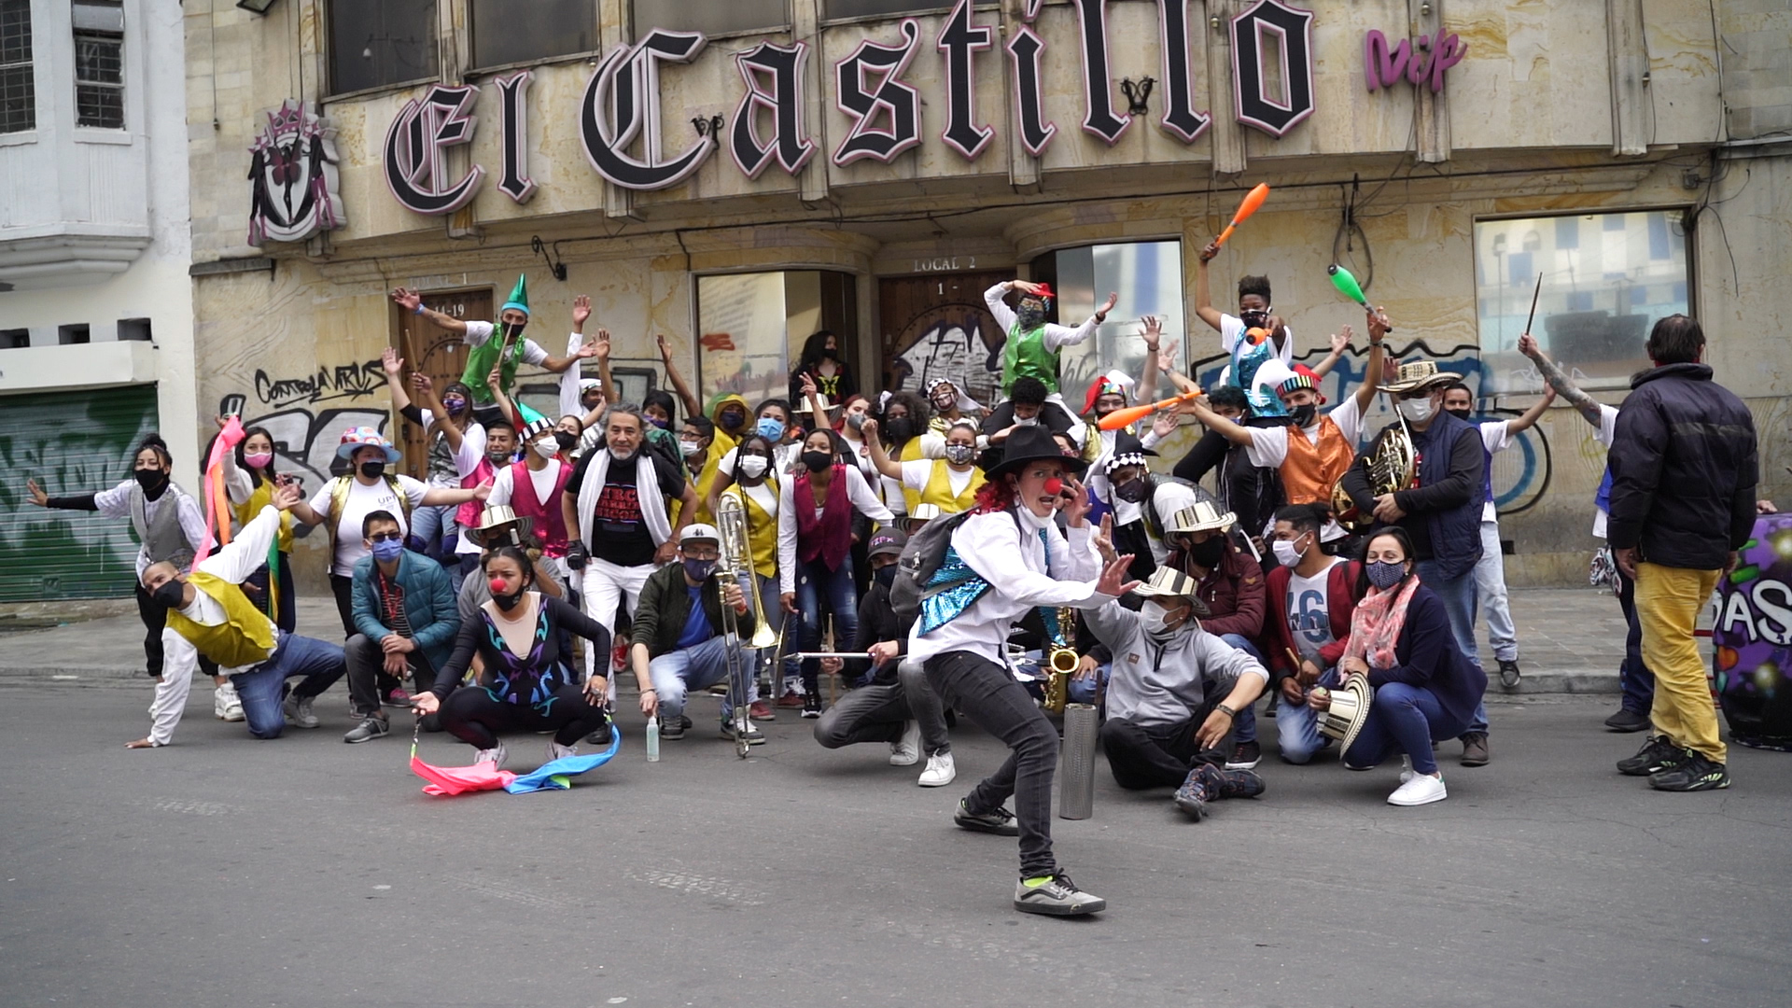

Para la vigencia 2020, se establecieron alianzas estratégicas con el sector privado, donde se ha logrado la participación de empresarios y diferentes actores de la localidad, generando vínculos de confianza y teniendo presencia institucional en el territorio con servicios de salud, toma de muestras Covid-19, visitas institucionales, lanzamientos en espacio público y otras actividades que hacen que el proyecto logre un gran impacto no solo local sino a nivel distrital y nacional.

Algunos de los aliados estratégicos del sector privado son Bavaria, diseñadores de modas, operadores turísticos, empresarios del sector cultura y entretenimiento nocturno, universidades y grupos sociales.

PRINCIPALES LOGROS Y RESULTADOS OBTENIDOS EN EL PLAN DE DESARROLLO LOCAL

PILARES Y EJES TRANSVERSALES

1. Pilar 1. Igualdad de Calidad de vida:

Para el año 2020, a este pilar se le programó la suma de $ 4.014.032.000, repartidos en cuatro (4) programas que tienen 10 metas para ser ejecutadas en 5 proyectos así:

Programas

1.1. “Desarrollo integral desde la gestación hasta la adolescencia”:

Este programa se ejecutó por medio del proyecto de inversión Nº 1482 “Una infancia y adolescencia mejor para todos nuestros niños, niñas y adolescente, felices y protegidos”, el cual comprende dos metas.

Para la vigencia 2020, y de acuerdo al Decreto Distrital 113 del 15 de abril de 2020, “Por medio del cual se toman medidas excepcionales y transitorias en los Fondos de Desarrollo Local para atender la emergencia económica, social y ecológica declarada por el Decreto Ley 417 de 2020 y la Calamidad Pública declarada en Bogotá D.C., con ocasión de la situación epidemiológica causada por el COVID-19, a través del Sistema Distrital Bogotá Solidaria en Casa y del Sistema Distrital para la mitigación del impacto económico, el fomento y la reactivación económica de Bogotá D.C.”, el Fondo de Desarrollo Local de los Mártires realizó el traslado de $ 159.922.000 de este proyecto para los proyectos 1507, 1520 y 1525.

Las dos metas del proyecto 1482 son:

a) DOTAR 5 JARDINES DE LA LOCALIDAD CON ELEMENTOS PEDAGÓGICOS:

Meta cumplida en el año 2019, según contratos Nº 97, 98 y 106 de 2017; 154 de 2018 y 112 de 2019. Los recursos iniciales del POAI 2020 fueron trasladados según lo establecido en el Decreto 113 de 2020.

b) VINCULAR 600 PERSONAS EN TEMAS RELACIONADOS CON LA PREVENCIÓN DE VIOLENCIAS:

Meta cumplida en el año 2018, según contratos Nº 16 de 2017 y 180 de 2018. Aunque cabe indicar que en el año 2019 se suscribió el contrato Nº 114 de 2019, el cual se encuentra suspendido debido a la pandemia a causa del Covid-19; toda vez que para su reactivación, requiere la presencialiad de la población estudiantil del Colegio Antonia Santos del grado 9 para continuar con su proceso de formación en prevención de la maternidad y paternidad temprana, orientación y asesoría a las familias, finalizando con una feria de la sexualidad en las mismas instalaciones del colegio.

1.2. “Igualdad y Autonomía para una Bogotá incluyente”:

Este programa se ejecutó por medio de los proyectos de inversión N° 1489: “Una vejez mejor para todas las personas mayores, dignas, activas y felices”; el cual comprende las metas de:

a) BENEFICIAR 1.200 PERSONAS CON SUBSIDOS TIPO C

Meta cumplida, aunque en el 2019 la Secretaría Distrital de Integración Social por medio de la Dirección de Análisis y Diseño Estratégico modificó los criterios para este apoyo económico, ocasionando el egreso de personas que no cumplían con dichos criterios. Debido a esto, en el mes de enero de 2020 se atendieron 1.057 adultos mayores, cifra que se fue incrementando hasta contar nuevamente con 1.200 beneficiarios a partir de julio de 2020.

Además del apoyo económico, los adultos mayores asistían una vez al mes a los Encuentros de Desarrollo Humano, espacios creados para fortalecer las capacidades y potencialidades de los participantes, en los que además se les brinda información y se realizan actividades enfocadas al disfrute y conocimiento de sus derechos, teniendo como base la Política Pública Social para el Envejecimiento y la Vejez en el Distrito Capital. Sin embargo, a causa de la pandemia por Covid-19, estos encuentros fueron suspendidos, teniendo en cuenta que los participantes son considerados población en riesgo ante el virus y siguiendo las directrices del gobierno, que indican que están prohibidos los eventos que impliquen la aglomeración o concentración de personas.

Es importante mencionar que el Fondo de Desarrollo Local sigue a la espera de que la Secretaría Distrital de Integración Social, como rector del sector social en el Distrito Capital, dé las directrices o cambios en el programa, teniendo en cuenta la “nueva realidad”.

En cuanto a la atención, seguimiento y validación de condiciones de los beneficiarios de este apoyo económico, para los meses de marzo a julio de 2020, se realizó por medio de llamadas telefónicas, de acuerdo a los lineamientos dados por la Secretaría Distrital de Integración Social a causa de la pandemia por Covid-19. A partir del mes de agosto de 2020 se continuó con la atención presencial en las instalaciones de la alcaldía local y se reanudaron las visitas domiciliarias (solo para los casos de bloqueos, ingreso y egreso) garantizando los protocolos de bioseguridad.

Con un trabajo conjunto con el Fondo de Desarrollo Local y la Subdirección para la integración local de Los Mártires, el 28 de agosto de 2020 se realizó la celebración del mes de la persona mayor en concordancia con la Política Pública Social para el Envejecimiento y la Vejez en el Distrito Capital. En ella se llevó a cabo una comparsa que recorrió la localidad y brindó un espacio de esparcimiento y diversión a los adultos mayores, con presentaciones culturales y baile, manteniendo el distanciamiento y garantizando los protocolos de bioseguridad, y se socializó el periódico de las personas mayores realizado con los beneficiarios del apoyo económico Tipo C.

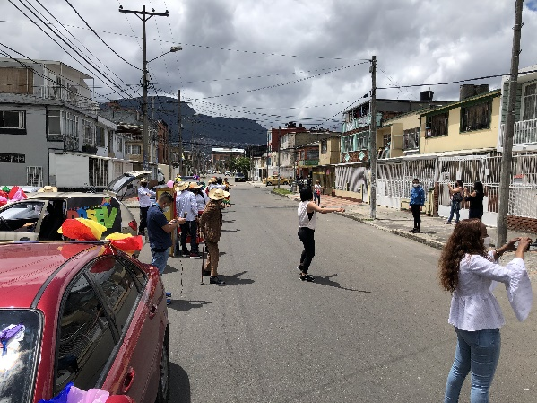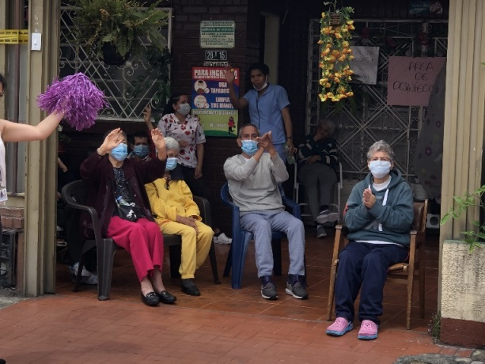

b) BENEFICIAR 4.527 HOGARES EN CONDICIÓN DE VULNERABILIDAD Y SITUACIÓN DE POBREZA A TRAVÉS DE AYUDA HUMANITARIA TRANSITORIA PARA ATENDER LA EMERGENCIA SANITARIA Y SUS CONSECUENCIAS.

Cabe indicar que esta meta fue adicionada en el año 2020, con el fin de atender la situación generada en la localidad por la pandemia a causa del Covid-19. Esta meta está cumplida con la entrega de 5.415 kits alimentarios y 4.771 kits de aseo por medio del Convenio Interadministrativo Nº 077 de 2020 suscrito con la Cruz Roja así:

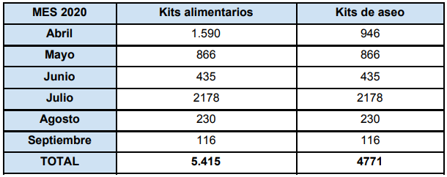

Y por medio del canal de transferencias monetarias, con 9.358 dispersiones, para un total de $ 1.439.549.000 ejecutados y $ 2.160.000 devueltos. Así las cosas, al cierre de la vigencia 2020, se ejecutó el 99.8% de los recursos, quedando un saldo por liberar de $ 2.487.409.

Y el proyecto Nº 1491: “Una asistencia mejor para todas las personas con discapacidad, mejorando su calidad de vida”; el cual comprende la meta de:

a) BENEFICIAR 300 PERSONAS QUE REQUIERAN APOYOS EN AYUDAS TÉCNICAS NO POS.

En el año 2019 se suscribió el Convenio Interadministrativo 135 de 2019 con la SUBRED INTEGRADA DE SERVICIOS DE SALUD CENTRO ORIENTE E.S.E., el cual inició el 15 de enero de 2020, pero tuvo que ser suspendido en dos oportunidades a causa de la pandemia por Covid-19 (Del 15/04/2020 hasta el 14/06/2020; pero al reactivarlo, fue imposible llevar a cabo las actividades propias del convenio, por lo que se volvió a suspender desde el 15/07/2020 hasta el 26/08/2020).

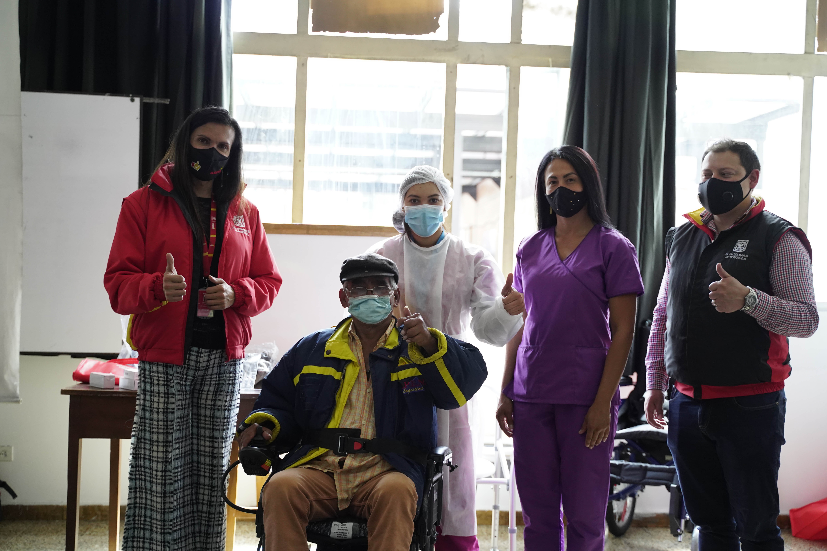

Se reactivó nuevamente el 27 de agosto del 2020 y al 31 de diciembre 2020 se había beneficiado a 89 personas con la entrega de Dispositivos de Asistencia Personal, ayudas técnicas que se les entregaron a 25 personas en sus respectivos domicilios y a las 64 restantes de manera presencial en varias jornadas en el Hospital Materno Infantil.

Para la vigencia 2021 con respecto a este convenio, se hará el respectivo seguimiento de las ayudas técnicas entregadas. Se encuentra pendiente la entrega de kits para el cuidado de la piel.

Con recursos 2020, se suscribió el Convenio Interadministrativo No. 202 con la SUBRED INTEGRADA DE SERVICIOS DE SALUD CENTRO ORIENTE E.S.E., para beneficiar al menos a 90 personas con discapacidad de la localidad de Los Mártires, para cumplir la meta.

1.3. “Inclusión educativa para la equidad”:

Este programa se ejecutó por medio del proyecto de inversión Nº 1497: “Una mejor educación para todos nuestros niños, niñas, adolescentes incluyentes y de calidad”, el cual comprende una meta.

Para la vigencia 2020, y de acuerdo al Decreto Distrital 113 del 15 de abril de 2020, “Por medio del cual se toman medidas excepcionales y transitorias en los Fondos de Desarrollo Local para atender la emergencia económica, social y ecológica declarada por el Decreto Ley 417 de 2020 y la Calamidad Pública declarada en Bogotá D.C., con ocasión de la situación epidemiológica causada por el COVID-19, a través del Sistema Distrital Bogotá Solidaria en Casa y del Sistema Distrital para la mitigación del impacto económico, el fomento y la reactivación económica de Bogotá D.C.”, el Fondo de Desarrollo Local de Los Mártires realizó el traslado de $ 79.961.000 de este proyecto para los proyectos 1507, 1520 y 1525.

La meta del proyecto 1497 es:

a) DOTAR 8 COLEGIOS PÚBLICOS DE LA LOCALIDAD CON MATERIAL PEDAGÓGICO

Meta cumplida con los contratos Nº 72, 73 y 74 de 2017; convenio 2652 de 2018 y convenio 1999 de 2019 (El cual está en proceso de liquidación). En cuanto a los recursos para la vigencia 2020, se dispuso según lo contenido en el Decreto 113 de 2020.

1.4. “Mejores oportunidades para el desarrollo a través de la cultura, la recreación y el deporte”:

Este programa se ejecutó por medio del proyecto de inversión Nº 1499: “Una mejor cultura, recreación y deporte para toda nuestra comunidad, en ejercicio de sus derechos y con enfoque diferencial”, el cual comprende 4 metas.

Para la vigencia 2020, y de acuerdo al Decreto Distrital 113 del 15 de abril de 2020, “Por medio del cual se toman medidas excepcionales y transitorias en los Fondos de Desarrollo Local para atender la emergencia económica, social y ecológica declarada por el Decreto Ley 417 de 2020 y la Calamidad Pública declarada en Bogotá D.C., con ocasión de la situación epidemiológica causada por el COVID-19, a través del Sistema Distrital Bogotá Solidaria en Casa y del Sistema Distrital para la mitigación del impacto económico, el fomento y la reactivación económica de Bogotá D.C.”, el Fondo de Desarrollo Local de Los Mártires realizó el traslado de $ 648.516.936 de este proyecto para los proyectos 1507, 1520 y 1525.

Las metas del proyecto 1499 son:

a) APOYAR 16 EVENTOS ARTÍSTICOS Y CULTUALES DIRIGIDOS A TODA LA COMUNIDAD DE LA LOCALIDAD

Con el contrato 120 de 2019, la meta se encuentra en un avance del 75%. Con recursos de la vigencia 2020, se suscribieron los procesos contractuales Nº 207 y 208 de 2020 para la realización de 4 eventos artísticos y culturales en la localidad. Se espera que estos sean realizados en el primer trimestre del año 2021, “teniendo en cuenta las restricciones que tenemos actualmente a causas del Covid-19 y más para este tipo de eventos”.

b) REALIZAR 8 EVENTOS DEPORTIVOS, RECREATIVOS Y DE ACTIVIDAD FÍSICA A TODA LA COMUNIDAD DE LA LOCALIDAD

Con el contrato Nº 178 de 2018, la meta se encuentra en un avance del 50%. En el año 2019 se suscribió el contrato Nº 144 de 2019, que actualmente se encuentra suspendido desde el 13 de marzo del 2020 a causa de la pandemia por Covid–19, toda vez que por la población beneficiaria y las características de los productos contratados (campamento con pernoctada, festival musical y actividad masiva deportiva), requiere de los equipamientos deportivos y culturales que, a la fecha, no han sido habilitados para poder reanudar el contrato.

Con recursos de la vigencia 2020, se suscribió el contrato Nº 210 de 2020, con el cual se pretende realizar 1 evento recreo-deportivo en la localidad en el primer trimestre del año 2021, “teniendo en cuenta las restricciones que tenemos actualmente a causas del Covid-19 y más para este tipo de eventos”.

c) VINCULAR 600 PERSONAS DE TODA LA COMUNIDAD DE LA LOCALIDAD EN PROCESOS DE FORMACIÓN ARTÍSTICA Y CULTURAL

Con el contrato Nº 160 de 2018, la meta se encuentra en un 62.5% de cumplimiento. Con la ejecución del contrato 136 de 2019 se pretende vincular 220 personas más, pero a causa de la pandemia por Covid-19 este contrato tuvo que suspenderse desde el 16 de marzo hasta el 26 de octubre de 2020.

El 27 de octubre del 2020 se reinició nuevamente, con una propuesta del contratista, avalada por la interventoría y ajustada a la “nueva realidad”. Se inician las escuelas de Danza con énfasis en ritmos colombianos, Artes Plásticas, Producción Audiovisual y Creación Musical, Corte y Peinado.

Los salones comunales de la localidad que abrieron sus puertas a este proceso fueron los de La Favorita, La Estanzuela, Eduardo Santos y Santa Isabel; allí, con las respectivas medidas y protocolos de bioseguridad, han asistido 185 personas.

Cabe indicar que por la época decembrina este contrato fue suspendido desde el 20 de diciembre de 2020 y a la fecha no se ha reanudado por la Alerta Roja con la que se inició el año 2021. Se espera reanudar cuando las condiciones normativas y de salud pública que lo permitan.

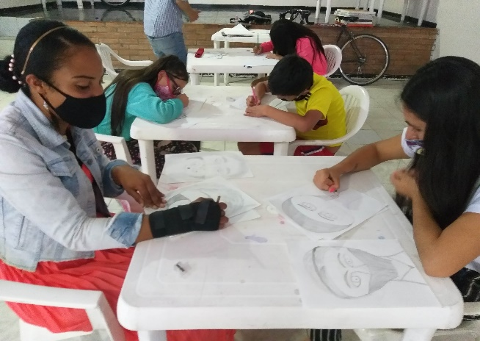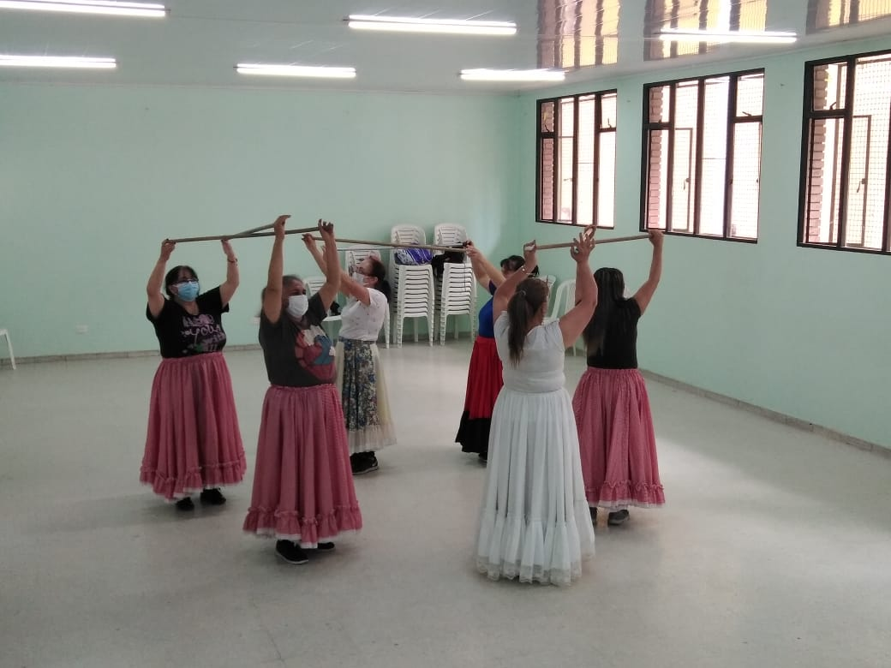

d) VINCULAR 600 PERSONAS A PROCESOS DE FORMACIÓN DEPORTIVA

Meta cumplida con el contrato Nº 184 de 2018; aunque en el 2019 se suscribió el contrato Nº 143 de 2019, con el fin de dar continuidad a los procesos de formación deportiva a los niños, niñas y jóvenes de la localidad.

Cabe indicar que este contrato se suspendió desde el 18 de marzo hasta el 26 de octubre de 2020 y se reinició el día 27 de octubre de 2020, con las modificaciones metodológicas requeridas para cumplir con las medidas de bioseguridad. Este contrato se reinició con la convocatoria telefónica de las personas inscritas, con el fin de validar su interés en continuar vinculadas a los procesos de formación deportiva en las diferentes modalidades (fútbol sala, patinaje, baloncesto, taekwondo, karate y tenis de mesa).

Con la respuesta positiva de la mayoría de los participantes, se dio inicio a estas escuelas de formación deportiva en los parques Eduardo Santos y en el Colegio Panamericano, con la participación de 343 niños y niñas de la localidad, así:

- Fútbol sala: 82 niños y niñas asistiendo.
- Patinaje: 94 niños y niñas asistiendo.
- Baloncesto: 45 niños y niñas asistiendo.
- Taekwondo: 51 niños y niñas asistiendo.
- Karate: 49 niños y niñas asistiendo.
- Tenis de mesa: 22 niños y niñas asistiendo.
Por la época decembrina, este contrato fue suspendido desde el 25 de diciembre de 2020 y a la fecha no se ha reanudado por la Alerta roja con la que se inició el año 2021. Se espera reanudar cuando las condiciones normativas y de salud pública en el Distrito lo permitan.

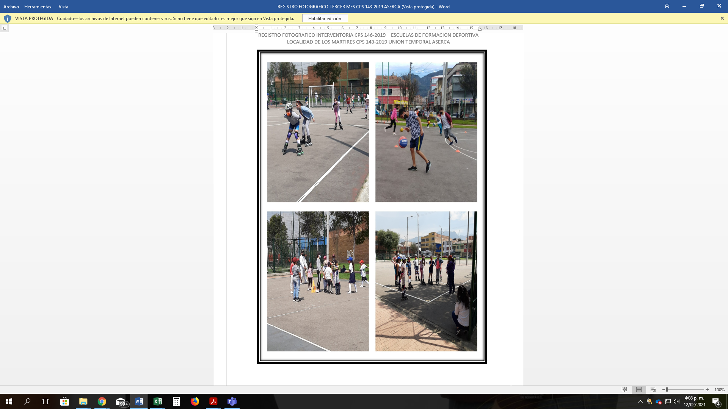

2. Pilar 2. Democracia Urbana:

Para el año 2020, a este pilar se le ha programado la suma de $ 7.564.290.000, repartidos en dos (2) programas que tienen 3 metas, para ser ejecutadas en 2 proyectos así:

Programas

2.1. “Espacio público, derecho de todos”:

Este programa se ejecutó por medio del proyecto de inversión Nº 1503: “Mejores parques para todos”, el cual comprende una meta.

Para la vigencia 2020, y de acuerdo al Decreto Distrital 113 del 15 de abril de 2020, “Por medio del cual se toman medidas excepcionales y transitorias en los Fondos de Desarrollo Local para atender la emergencia económica, social y ecológica declarada por el Decreto Ley 417 de 2020 y la Calamidad Pública declarada en Bogotá D.C., con ocasión de la situación epidemiológica causada por el COVID-19, a través del Sistema Distrital Bogotá Solidaria en Casa y del Sistema Distrital para la mitigación del impacto económico, el fomento y la reactivación económica de Bogotá D.C.”, el Fondo de Desarrollo Local de los Mártires realizó el traslado de $ 313.752.000 de este proyecto para los proyectos 1507, 1520 y 1525.

La meta del proyecto 1503 es:

a) INTERVENIR 16 PARQUES VECINALES Y/O DE BOLSILLO

Con la ejecución de los contratos de obra pública Nº 131 y 138 de 2019, la meta alcanzó un porcentaje de cumplimiento del 81.25%. En el año 2020 se suscribió el contrato de obra pública Nº 205 de 2020; el cual será ejecutado en el año 2021 y con el que se espera cumplir la meta del cuatrienio en un 100%.
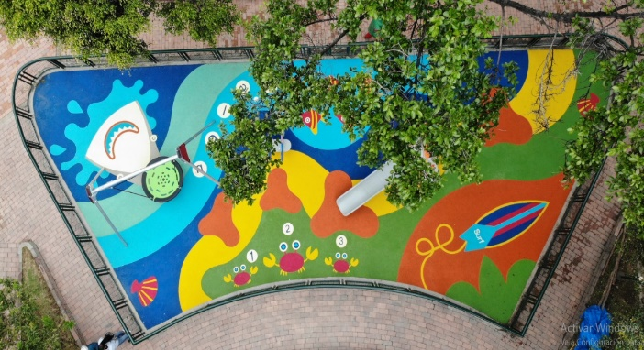
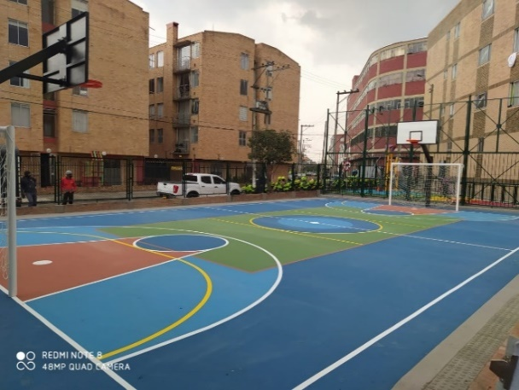

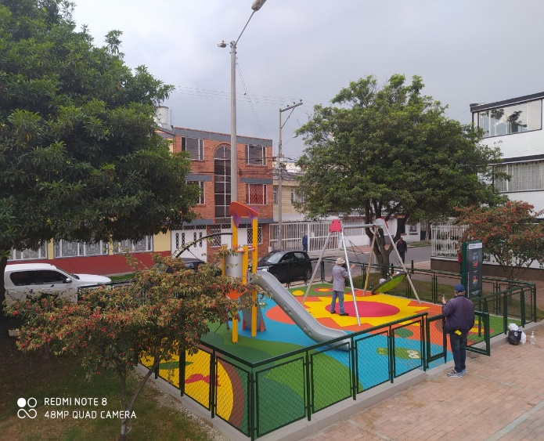
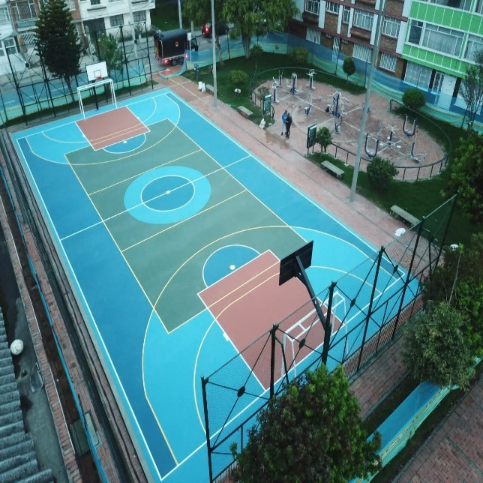

2.2. “Mejor Movilidad para todos”:

Este programa se ejecutó por medio del proyecto de inversión Nº 1505: “Mejor movilidad para todos"; el cual comprende las metas de:

a) MANTENER 12 KM /CARRIL DE MALLA VIAL LOCAL.

Con la ejecución de los contratos de obra pública Nº 084 de 2018 y Nº 137 de 2019, la meta alcanzó un porcentaje de cumplimiento del 82.83%. Para las obras adicionadas con recurso de la vigencia 2020, en el contrato de obra pública Nº 137 de 2019, se espera que sean ejecutadas en el año 2021, con lo que se cumpliría la meta del cuatrienio en más del 100%.

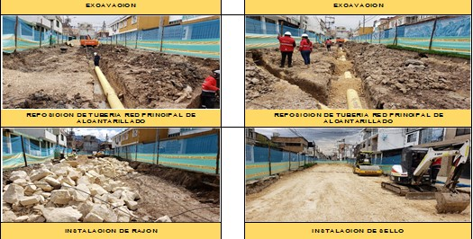

b) MANTENER 4000 M2 DE ESPACIO PÚBLICO.

Con la ejecución del contrato de obra pública Nº 084 de 2018, la meta alcanzó un porcentaje de cumplimiento del 45.42%. Para las obras adicionadas con los recursos de la vigencia 2020, en el Contrato de Obra Pública Nº 137 de 2019, se busca cumplir la meta del cuatrienio en un 100%; teniendo en cuenta las nuevas cantidades de espacio público a intervenir.

A continuación, se exhiben las Comunicaciones Intervehiculares CIVs intervenidas bajo los contratos mencionados, mediante un registro fotográfico de la ejecución de obras de espacio público para el contrato Nº 084 de 2018.

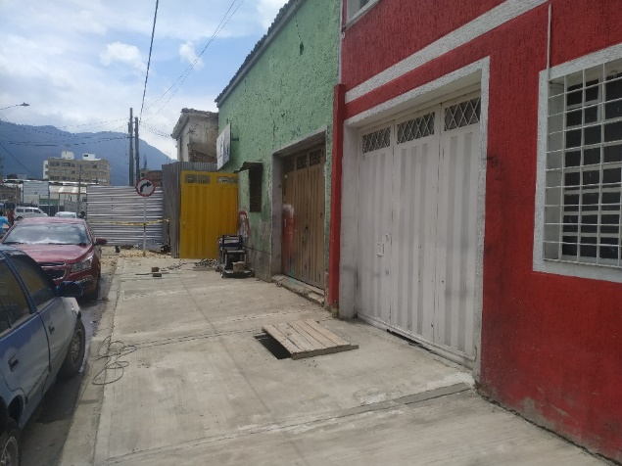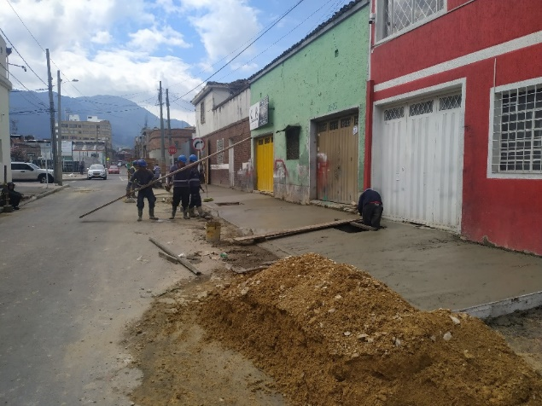

3. Pilar 3. Construcción de comunidad y cultura ciudadana:

Para el año 2020, a este pilar se le programó la suma de $ 575.718.000, en 1 programa que posee 2 metas, para ser ejecutadas en 1 proyecto así:

Programa

3.1. “Seguridad y convivencia para todos”:

Este programa se ejecutó por medio del proyecto de inversión Nº 1520: “Territorios seguros para todos”, el cual comprende las metas de:

a) REALIZAR 4 DOTACIONES PARA EL FORTALECIMIENTO DE SEGURIDAD

Con la orden de compra Nº 44138 de 2019, esta meta cuenta con un avance de ejecución del 75%. Para la vigencia 2020, se realizó la contratación necesaria para la adquisición de las necesidades manifestadas por la Policía Metropolitana de Bogotá MEBOG, a través del lineamiento respectivo emitido por la Secretaría de Seguridad, Convivencia y Justicia, la cual se enmarca en la compra y entrega de una motocicleta con dotación a la MEBOG.

Por lo anterior, se celebró la orden de compra Nº 62962 de 2020, la cual tiene fecha de vencimiento del 29 de marzo de 2021.

Con la entrega de dicha motocicleta, se cumpliría la meta del cuatrienio en un 100%.

b) VINCULAR 1.500 PERSONAS A EJERCICIOS DE CONVIVENCIA CIUDADANA

Al 2018, la meta se encuentra en un 18.47% de cumplimiento. En el año 2019 se suscribió el contrato Nº 113 de 2019, con el cual se espera vincular a 950 personas, llegando así al 81.8% de cumplimiento. Cabe indicar que este contrato se suspendió a causa del Covid-19 desde el 20 de marzo hasta el 23 de noviembre de 2020 y se estima que termine durante el primer trimestre del año 2021.

En el marco de este contrato, se han ejecutado las siguientes actividades:

- Se realizaron 52 sesiones de formación con una intensidad de 208 horas y la participación de 240 jóvenes vinculados al IDIPRON.
- Se han realizado obras de teatro articuladas con la Orquesta Filarmónica de Bogotá en el marco del programa “Filarmónica al Barrio”, con una asistencia de 330 personas habitantes de la localidad.

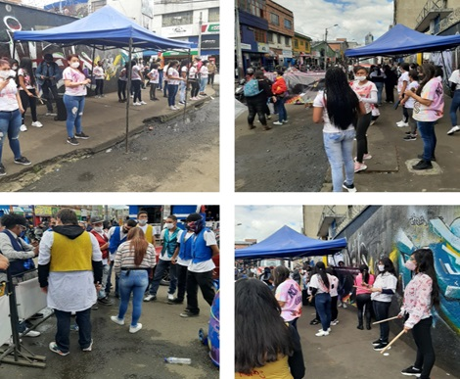

Teniendo en cuenta la crisis a causa de la pandemia por Covid-19, la Alcaldía Mayor de Bogotá D.C, por medio del Decreto 108 de 2020, crea el Sistema Distrital para la Mitigación del Impacto Económico, el Fomento y Reactivación Económica (Sistema EMRE) de Bogotá D.C con el propósito de preservar los empleos y el tejido empresarial del Distrito Capital y en particular de la micro, pequeña y mediana empresa.

Como medida complementaria, y entendiendo la importancia de la concurrencia de las alcaldías locales en la recuperación económica, el Decreto 113 de abril de 2020 adoptó medidas excepcionales y transitorias en los Fondos de Desarrollo Local para atender la emergencia económica, a través del Sistema Distrital para la Mitigación del Impacto Económico, el Fomento y la Reactivación Económica de Bogotá D.C. Con esto, se busca establecer reglas para el manejo de estos fondos, para que se adecúen a las circunstancias de emergencia, en especial, la atención a las poblaciones vulnerables y microempresas de la ciudad. De esta forma, como parte de esta medida, se creó la Estrategia de Mitigación para la Reactivación Económica Local (EMRE-Local), con el fin de desarrollar las políticas y acciones de mitigación necesarias desde el nivel local de la mano de las alcaldías locales.

La Estrategia de Mitigación para la Reactivación Económica Local se construye a partir de tres ejes estratégicos: i) Obras para el empleo; ii) Empleo local y, iii) Adaptación, transformación productiva y salvamento de los corazones productivos. Para el caso del Fondo de Desarrollo Local de Los Mártires; en la vigencia 2020 implementó el eje de EMPLEO DE EMERGENCIA, con el objetivo de generar oportunidades de empleo local temporal por una duración de 3 meses a personas desempleadas con énfasis en población vulnerable de la localidad, con labores relacionadas de Guardianes del Espacio Público, Guardianes del Cuidado o Gestores Ambientales.

Por medio de la suscripción del contrato Nº 177 de 2020 con COMPENSAR, que inició el 01 de octubre de 2020, se buscó contratar a 117 Guardianes del Espacio Público y a 6 Monitores. El contrato, al 31 de diciembre de 2020, logró completar la etapa de convocatoria con 216 registrados, la etapa de entrevistas y la contratación de 14 gestores. Cabe indicar que el proceso de vinculación será progresivo, toda vez que este contrato se encuentra en ejecución.

Con este contrato y los gestores vinculados, se ha logrado:

- Cumplimiento de los protocolos de bioseguridad y distanciamiento de los ciudadanos de la localidad, tanto en espacio público como en establecimientos comerciales, evitando aglomeraciones.
- Cumplimiento de las restricciones de ley seca y sensibilización a los ciudadanos y comerciantes sobre las normas decretadas.
- Recuperación del espacio público ocupado por extensión económica en la mayoría de territorio de la localidad de Los Mártires, mejorando así la convivencia ciudadana, la percepción del espacio público y la seguridad.
- Acompañamiento en los puntos de pruebas Covid-19, haciendo demanda inducida, apoyando funciones administrativas e insistiendo en el uso correcto del tapabocas y realizando las funciones necesarias para el distanciamiento social.
- Acompañamiento en operativos en las zonas de Cinco Huecos, La Favorita, La Estanzuela, El Ricaurte, Samper Mendoza y Santa Fe, entre otros.

4. Eje transversal: Sostenibilidad ambiental basada en la eficiencia energética:

Para el año 2020, a este eje se le programó la suma de $ 79.961.000 millones, en 1 programa que tiene 2 metas, para ser ejecutadas en 1 proyecto así:

Programa

4.1. “Recuperación y manejo de la estructura ecológica principal”:

Este programa se ejecutó por medio del proyecto de inversión N.º 1507: “Los Mártires florecen”, que comprende las metas de:

a) SEMBRAR Y MANTENER 100 INDIVIDUOS DE ARBOLADO URBANO

Meta cumplida en el año 2019 con el contrato Nº 185 de 2018. Para la vigencia de 2020 se hace un traslado presupuestal del proyecto 1507 para EMRE (Estrategia de mitigación y Reactivación económica), según decreto 113 de 2020.

b) INTERVENIR 100 M2 DE ESPACIO PÚBLICO CON MUROS VERDES Y/O PAISAJISMO

Meta cumplida en el año 2019 con el contrato N.º 185 de 2018.

Teniendo en cuenta la crisis a causa de la pandemia por Covid-19, para la vigencia 2020 el Fondo de Desarrollo Local de Los Mártires implementó el programa EMPLEO DE EMERGENCIA; cuyo objetivo es generar oportunidades de empleo local temporal por una duración de 3 meses a personas desempleadas con énfasis en población vulnerable de la localidad, con labores relacionadas de Guardianes del Espacio Público, Guardianes del Cuidado o Gestores Ambientales.

Por medio del mismo contrato Nº 177 de 2020, se buscó contratar a 17 Gestores Ambientales y a 1 Monitor. El 31 de diciembre de 2020 se logró completar la contratación de 2 gestores. Cabe indicar que el proceso de vinculación será progresivo, toda vez que este contrato se encuentra en ejecución.

Con este contrato y los gestores vinculados, se ha logrado:

- 1 Jornada de Diagnóstico Ambiental.
- Actividades de sensibilización e intervención en el sector de La Estanzuela, entre carrera 17 con calle 7 y carrera 15 con calle 7, donde se hizo una demostración sobre cómo hacer una limpieza adecuada de los derrames de aceites, teniendo en cuenta que esto es una problemática común en el sector.
- Sensibilización a los ciudadanos en cuanto a la disposición adecuada de las heces de sus mascotas.
- Sensibilización a vendedores ambulantes sobre cuidado ambiental y manejo de residuos para el sector de La Pepita, especialmente en los centros comerciales San Andresito, Plaza España y Calle 13. Teniendo en cuenta la afluencia de personas por la temporada navideña.

Es importante indicar que se llevaron a cabo otro tipo de gestiones administrativas interdisciplinarias y multisectoriales que no contaron con presupuesto para la vigencia 2020 y hacen parte de la gestión del eje transversal “Sostenibilidad ambiental basada en la eficiencia energética” y se resumen en:

COMISIÓN AMBIENTAL LOCAL (CAL)

Desde la CAL, para la vigencia 2020, se realizaron campañas y capacitaciones de educación ambiental donde se socializaron temas y se sensibilizó a la comunidad, de las cuales se destacan:

- El 22 abril del 2020, se realizó el “CONVERSATORIO DÍA DE LA TIERRA”, por medio de la plataforma Facebook Live del Corresponsal Ambiental, cuenta oficial de la Secretaría Distrital de Ambiente, a partir de las 4:00 pm, con la asistencia de dos lideresas sociales y ambientales, que contextualizaron la importancia de los ecosistemas estratégicos por parte de las organizaciones sociales.
- El 12 de junio de 2020 se realizó el Foro Interlocal (Candelaria y Los Mártires) por medio de la plataforma Meet a partir de las 5:00 pm., con la participación de 23 personas. En ese espacio se informó a la comunidad sobre la relación de los animales sinantrópicos en época de COVID-19 y el manejo adecuado que debemos dar a la fauna silvestre que habita los espacios urbanos.
- El 16 de junio de 2020 se realizó el Foro “SALVÉMONOS AMBIENTALMENTE EN ÉPOCA DE COVID-19” por medio de la plataforma Meet a partir de las 5:00 pm, con la asistencia de 16 participantes. Allí se informó a la comunidad del reporte de contagios del COVID-19, las medidas de prevención que se deben tener en el hogar y adecuadas dosificaciones para la desinfección, además del adecuado manejo de los residuos sólidos en nuestros hogares, en especial si hay pacientes contagiados.
- El 18 de junio de 2020 se realizó el Foro “CÓMO CUIDAR LA SALUD MENTAL DE TU FAMILIA”, por medio de la plataforma Meet a partir de las 5:00 pm. En el foro se realizó una charla de apoyo psicosocial a la comunidad con ocasión de la pandemia y las cuarentenas prolongadas.
- El 19 de junio de 2020 se realizó el Foro “MENOS CONSUMO, MÁS SIEMBRA PARA LA TIERRA”, por medio de la plataforma Meet a partir de las 5:00 pm. Allí se llevó a cabo la sensibilización ambiental con la comunidad, en torno a los impactos que generan las actividades que realizan a diario y cómo pueden contribuir al mejoramiento de las condiciones ambientales locales. De igual forma se realizó un foro-taller para la preparación de compostaje casero con el mismo fin.
- El 23 de julio de 2020 se realizó el “CONVERSATORIO PARA EL FOMENTO DE LA PARTICIPACIÓN AMBIENTAL”, vía plataforma Meet de la Secretaría Distrital de Ambiente.
- El 27 de julio de 2020 se realizó el Foro Interlocal (Usme, Sumapaz y Los Mártires) sobre el cuidado del agua “DESDE SU NACIMIENTO HASTA SU PASO POR LOS ESPACIOS URBANOS”, vía plataforma Meet.
- El 13 de agosto de 2020 se realizó el Foro Interlocal (Candelaria y Los Mártires) donde se trataron temas como: manejo de excretas, tenencia responsable de animales, denuncias de maltrato animal (línea 110), manejo de residuos sólidos, separación en la fuente y dignificación del reciclador y comparendo ambiental. En alianza con el Instituto Distrital de Protección y Bienestar Animal (IDPYBA), Promoambiental Distrito S.A.S. y Secretaría Distrital de Ambiente.
- El 20 de agosto de 2020 se realizó el Foro de los cuidados ante el Covid-19 para población recicladora. El espacio también trató el tema de los comparendos ambientales, separación en la fuente y dignificación del reciclador y recicladora.
- El 14 de noviembre se realizó una jornada de autocuidado a personas en condición de habitabilidad en calle en el conjunto Usatama, allí se atendieron más de 100 personas con toda la oferta de la Secretaría Distrital de Integración Social, en articulación interinstitucional con la CAL.

5. Eje transversal: Gobierno legítimo fortalecimiento local y eficiencia

Para el año 2020 a este eje se le programó la suma de $ 3.758.155.000 millones, en 1 programa que tiene 6 metas para ser ejecutadas en 3 proyectos así:

Programa

4.1. “Gobernanza e influencia local, regional e internacional”

Este programa se ejecutó por medio de los proyectos de inversión N° 1523: “Gobierno legítimo y transparente para todos”, que comprende las metas de:

a) CUBRIR 7 EDILES CON PAGO DE HONORARIOS
Cabe indicar que dichos pagos se realizaron por inversión hasta el año 2018, y desde el año 2019 se están asumiendo como gastos de funcionamiento.

b) REALIZAR 1 ESTRATEGIA DE FORTALECIMIENTO INSTITUCIONAL ANUALMENTE Y REALIZAR 4 ACCIONES DE INSPECCIÓN VIGILANCIA Y CONTROL

Teniendo en cuenta la Estrategia Integral de Seguridad para Los Mártires, se realizaron campañas de prevención entre las que se destacan:

- Campaña “YO NO PAGO ¡YO DENUNCIO! MARCANDO EL NÚMERO 165”, realizada el 5 de noviembre de 2020 en conjunto con el GAULA, Policía Nacional y Secretaría Distrital de Seguridad, Convivencia y Justicia, dando a conocer los mecanismos y rutas de denuncias especialmente a los comerciantes de Santa Isabel, quienes manifestaron ser víctimas del delito de extorsión por parte de grupos delincuenciales.
- Campaña “MITIGACIÓN CONTRA LA VIOLENCIA DE GÉNERO”, realizada el 8 de noviembre de 2020 mancomunadamente con la Policía Nacional en el barrio La Favorita, cuyo objetivo fue coordinar campañas educativas para promover la tolerancia y prevenir la violencia intrafamiliar y de género.
- Campaña “AUTOCUIDADO POR EMERGENCIA SANITARIA”, realizada el 9 de noviembre de 2020, en la Plaza Samper Mendoza, La Estanzuela y la Avenida carrera 30 con 3ra. Se realizaron campañas educativas para promover el uso de elementos de bioseguridad y hábitos de autocuidado en el marco de la emergencia sanitaria por el Covid-19.
- Campaña “SOMOS BARRIO”, realizada entre el 9 y el 29 de octubre de 2020 en el Parque Carulla, ubicado en el sector Cinco Huecos. Esta iniciativa nació de la necesidad de llevar la institucionalidad al territorio de la localidad de Los Mártires, con el fin de que los ciudadanos lograran mayor acceso a la Administración Local (alcaldía local). Gracias a esta campaña se logró conocer de primera mano la problemática del sector.

Con esta campaña se logró:

- Sensibilizar 45 personas sobre la oferta institucional de las entidades distritales.
- Sensibilizar 75 personas sobre las sanciones por parte de la comisión de delitos, como el porte de armas y de estupefacientes.
- Sensibilizar a 109 personas sobre la ruta de acceso a la justicia. Y que 16 personas accedieran a los servicios de Justicia Móvil.
- Judicializar a 4 personas por los delitos de posesión de alcohol adulterado y hurto a personas, las cuales fueron dispuestas a la Fiscalía General de la Nación.
- Incautar 250 papeletas de bazuco, 40 dosis de marihuana, 163 armas blancas y recuperar una bicicleta hurtada. Lo anterior fue dispuesto a la Fiscalía General de la Nación.
- Sellar 5 bodegas de reciclaje que no contaban con la documentación necesaria para su funcionamiento.
- Realizar operativos de control migratorio, en los que se encontraron 36 ciudadanos extranjeros sin permiso especial de permanencia en el país, por lo que fueron dispuestos a Migración Colombia.
- Realizar 80 pruebas de Covid -19 y 30 pruebas de VIH. Al igual que se vacunaron 60 personas contra la influenza.
- Brindar atención médica gratuita a 20 personas por medio de la Fundación Universitaria de Ciencias de la Salud (FUCS).

Operativos de espacio público entre los que se destacan:

- Sector de Santa Fe (calle 24 entre carreras 17 y 19): ocupación indebida de andenes, carril de vehículos y ciclorruta por parte de “carreteros”. Allí se presentaban problemas de seguridad (riñas, lesiones comunes, hurto a personas, hurto de automotores y motocicletas), por lo que el 15 de diciembre de 2020 la Alcaldía Local de Los Mártires lideró el operativo que contó con el apoyo de la Secretaría de Seguridad, Convivencia y Justicia, Departamento Administrativo de la Defensoría del Espacio Público (DADEP), Estación Decimocuarta de Policía de Los Mártires, Secretaría Distrital de Integración Social, Secretaría Distrital de Salud de Bogotá (Subred Centro Oriente), Secretaría Distrital de Gobierno, Secretaría Distrital de la Mujer, Limpieza Metropolitana de Bogotá S.A. (LIME), UAE Cuerpo Oficial de Bomberos, Instituto Colombiano de Bienestar Familiar (ICBF), Instituto Distrital para la Protección de la Niñez y la Juventud (IDIPRON), Unidad Administrativa Especial de Servicios Públicos (UAESP) y Personería Local de Los Mártires. En el cual se realizó la recuperación del espacio con lavado y desinfección.

Cabe indicar que durante el operativo realizado se garantizaron los derechos de la población y se les dio a conocer la oferta institucional del Distrito Capital.

- Esquina de la carrera 19 con calle 4: el 28 de diciembre de 2020, con el apoyo del Instituto Distrital de la Participación (IDPAC) y la comunidad de los barrios Eduardo Santos y El Progreso, se entregó la “Obra con saldo pedagógico para el cuidado y la participación ciudadana”.

- Canal Los Comuneros (Av. 6 con carrera 24): con el apoyo de la Estación Decimocuarta de Policía de Los Mártires, Batallón Policía Militar No. 13 del Ejército Nacional, Unidad Administrativa Especial de Servicios Públicos (UAESP), Secretaría Distrital de Integración Social, Instituto Distrital de Gestión de Riesgos y Cambio Climático (IDIGER), Departamento Administrativo de la Defensoría del Espacio Público (DADEP), Secretaría de Seguridad, Convivencia y Justicia, y Personería Local de Los Mártires. Se realizó el desmonte de “cambuches” de habitantes de calle, a ellas y ellos se les brindó la oferta institucional del Distrito Capital y se realizó limpieza del lugar.

- Plaza España y Parque Carulla: el 13 de noviembre de 2020, se realizó la jornada de embellecimiento y recuperación de estos espacios, junto a la Fundación Amigos de la Plaza España y la Asociación de Vecinos del Hospital San José. Allí se cambiaron adoquines, se limpiaron y pintaron distintas superficies y se realizó la poda de las zonas verdes. Esta jornada estuvo apoyada y acompañada por la ciudadanía, Policía Nacional, Ejército Nacional, Secretaría de Seguridad y la Unidad Administrativa Especial de Servicios Públicos UAESP.

Cabe indicar que durante la jornada se logró la captura de una persona por porte ilegal de armas, y se realizó el sellamiento a un establecimiento comercial por no cumplir con la documentación requerida.

Instancias para garantizar la seguridad del espacio público entre las que se destacan:

- Creación de la Mesa de Trabajo interinstitucional con los vendedores formales e informales del sector de la Calle 13 con Av. Caracas, con la que se busca crear estrategias enfocadas en mejorar la seguridad y la convivencia entre las partes, así como hallar la adecuada utilización del espacio público. Esta jornada tuvo como resultado la firma del Pacto Ciudadano entre la Administración Distrital y los vendedores de la Calle 13, al evento asistieron los gestores de Convivencia y Diálogo Social de Secretaría de Gobierno, Secretaría de Seguridad, Convivencia y Justicia, IPES, Personería Local y Policía Nacional.
- Mesa de Trabajo de Mujeres dedicadas al Trabajo sexual pago: Realizada el 21 de julio de 2020. En este espacio se escuchó a las participantes con el fin de garantizar una reactivación económica en el sector del barrio Santa Fe, con los debidos protocolos de bioseguridad. Esto teniendo en cuenta que las mujeres en actividades sexuales pagas de la localidad son población vulnerable y su trabajo se desarrolla en el espacio público. Esta mesa de trabajo contó con el acompañamiento de la Secretaría de Gobierno, Secretaría de Integración Social, Secretaría de Seguridad, Secretaría de Salud, Migración Colombia, Personería Local, comerciantes de los hoteles del barrio Santa Fe, trabajadoras de actividades sexuales pagas, comunidad LGBTI y Defensores de Derechos Humanos.

Operativos para prevenir el uso de pólvora:

- El 07 de diciembre de 2020 con el apoyo de la Policía Nacional, Bomberos de Bogotá, Secretaría Distrital de Seguridad, Convivencia y Justicia, y la Personería de Bogotá, se incautaron 25 kilos de pólvora que se comercializaba en el espacio público.
- El 30 de diciembre de 2020 se realizó sensibilización en el establecimiento de comercio “El Vaquero”, donde se recordaron los lineamientos para la venta de pólvora según la Ley 670/2001 y artículo 30 de la Ley 1801 de 2016.

Acciones populares:

- Acción Popular 2013-005: se realizaron operativos con el apoyo de la Policía Nacional, dinamizador de normas adscrito, Comando de la XIV Estación de Policía, Secretaría Distrital de Movilidad, Instituto Distrital de Protección y Bienestar Animal, Secretaría Distrital de Seguridad, Convivencia y Justicia, Departamento Administrativo de la Defensoría Del Espacio Público y Ejército Nacional de Colombia. Entre ellos se destacan los del 6 de octubre y 4 de noviembre de 2020, en los que se impartió la orden de recuperación del espacio público sobre la calle 24, entre carreras 28 y 30 o NQS. Así mismo, por parte de la alcaldía local se realizaron visitas semanales al sector de las calles 22 y 24, entre transversal 27 y NQS, de acuerdo a lo ordenado en la sentencia. Cabe indicar que en dichas visitas se pudo evidenciar que por parte de la UAESP y la Empresa de Servicio de Aseo LIME S.A.E.S.P., se realizan acciones de limpieza, recolección de escombros y materiales de desecho encontrados en el espacio público.
- Acción Popular 2010-00271: en el mes de agosto de 2020 se planteó que para el mejoramiento del espacio público debe existir concientización de todos los actores en infracción a la integridad de este y eso se logra a través de una campaña pedagógica para la Recuperación del Espacio Público con los Comerciantes y Empresas del sector de la calle 15, entre carreras 14 y 17. En esa campaña han participado, apoyando a este despacho, el IPES, la Secretaría de Seguridad, Convivencia y Justicia, Policía Nacional y Migración Colombia. Por esta razón el 4 de septiembre y 6 de noviembre de 2020 se realizaron operativos en dos jornadas (mañana y tarde) en los que se contó con el apoyo de la Policía Nacional, Personería Local y un delegado de la Secretaría Distrital de Seguridad, Convivencia y Justicia, con el fin de recuperar el espacio público del sector de la calle 15, entre carreras 14A y 17. En cuanto a los vendedores informales de los sectores mencionados, a través del IPES se efectuó caracterización y socialización de la oferta institucional, de manera armónica con entidades que acompañan este proceso como la Secretaría Distrital de Integración Social, contando con el apoyo de Migración Colombia, Personería Local, Policía Nacional y Secretaría de Seguridad, Convivencia y Justicia.

Comparendos realizados en el año 2020:

Para la vigencia 2020, según información de la Estación Decimocuarta de Policía, se realizaron en total 15.035 comparendos, según el Código de Policía así:

- 3.139 comparendos de acuerdo al artículo 27 “Comportamientos que ponen en riesgo la vida e integridad” numeral 6.
- 2.404 comparendos de acuerdo al artículo 140 “Comportamientos contrarios al cuidado e integridad del espacio público” numerales 7, 8, 13 y 14.
- 9.234 comparendos de acuerdo a otros artículos del Código.
- 258 comparendos de suspensión temporal de la actividad económica.

Despachos comisorios:

Bajo la figura de comisión asignada por los Jueces de la República se materializan las disposiciones encomendadas. La alcaldía local realizó del 20 de abril al 31 de diciembre:

- 24 diligencias de embargo y secuestro.
- 12 diligencias de entrega y restitución.
- 9 despachos comisorios en estado de devolución por inasistencia, los cuales fueron devueltos a juzgados.

Visitas Técnicas de Inspección régimen de obras y urbanismo, ley 810 de 2003:

Se realizaron 315 visitas de Control Urbano a Licencias de Construcción, 59 visitas técnicas de verificación y 03 Permisos de Ocupación.

Operativos de Inspección Vigilancia y Control:

Desde el 20 de abril al 31 de diciembre de 2020, se realizaron 55 operativos de Inspección Vigilancia y Control para un total de 168 establecimientos de comercio visitados así:

- 15 visitas de Inspección, Control y Vigilancia IVC a Bodegas de reciclaje donde se realizaron 9 suspensiones de la actividad económica por no contar con la documentación requerida. Además, 5 de ellas se encontraban ocupando el espacio público. Se realizó una clausura temporal por parte de la Secretaría Distrital de Salud (Subred Centro Oriente E.S.E) por incumplimiento de las condiciones higiénicas y sanitarias.
- 52 visitas de Inspección, Control y Vigilancia IVC a establecimientos de comercio y mantenimiento de partes, piezas y accesorios a vehículos y motocicletas, de los cuales 7 fueron sellados por el numeral 4 del artículo 92 de la Ley 1801 de 2016.
- 40 visitas de Inspección, Control y Vigilancia IVC a bares y gastrobares, de los cuales se sellaron 10 establecimientos.

Para la vigencia 2020, en total se realizaron 50 sellamientos distribuidos por actividad comercial así:

- Primer trimestre: - 1 bar
- Segundo trimestre: - 8 talleres mecánicos
- 1 cigarrería
- 1 mini mercado
- 1 establecimiento donde se presta servicio de “sobandero”
- Tercer trimestre: - 3 bodegas de reciclaje
- 2 cigarrerías
- 5 talleres de mecánica
- 3 mini mercados
- 1 lavandería
- 1 tapicería
- 1 bici taller
- Cuarto trimestre: - 9 bares
- 10 bodegas de reciclaje
- 1 restaurante
- 1 hotel
- 1 almacén
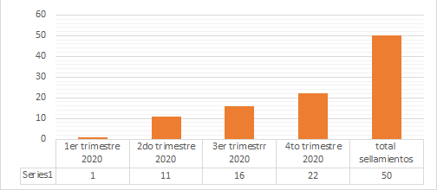

Convenio interadministrativo Nº 1669 del 2018, celebrado entre la Superintendencia de Industria y Comercio y el Fondo de Desarrollo Local de Los Mártires “casa del consumidor”:

A causa de la pandemia por Covid-19, el 11 de agosto del 2020 se dio reapertura a la Casa del Consumidor, cumpliendo con los protocolos de bioseguridad. De septiembre a diciembre de 2020 se realizaron 62 visitas a establecimientos de comercio, con el fin de verificar información pública de precios, publicidad engañosa, constatar que se estuviera suministrando la correcta información al consumidor, control de precios y verificación de documentación legal de los establecimientos, entre otros.

Intervenciones de seguridad en puntos críticos:

- El 3 de diciembre de 2020 en un operativo simultáneo dirigido a desmantelar tres puntos de expendio y consumo de drogas, ubicados en la calle 17 # 16-10 (barrio La Favorita), calle 20 # 16-36 (barrio Santa Fe) y calle 20 # 18 A 48 (barrio Santa Fe), se logró la incautación de 2.000 dosis de estupefacientes, armas blancas, dinero en efectivo, joyas y otro material probatorio que hace parte de la investigación con la policía judicial del CTI. Se procedió al traslado de una persona a la Fiscalía General de la Nación Colombia. Este operativo fue posible gracias a la articulación y apoyo del Grupo de Acción Unificada por la Libertad Personal (GAULA), Cuerpo Técnico de Investigación (CTI), Instituto Distrital de Gestión de Riesgos y Cambio Climático (IDIGER), Fiscalía General de la Nación, Batallón Policía Militar No. 13 y Ejército Nacional de Colombia.
- Durante el periodo comprendido entre el 20 de abril y 31 de diciembre de 2020, se realizaron más de veinte (20) patrullajes mixtos interinstitucionales con el apoyo y acompañamiento de la Policía y Ejército Nacional, entre otras entidades. Estos tuvieron como propósito recorrer los lugares más transitados de la localidad de Los Mártires, donde históricamente se ha dificultado el acato a la normatividad institucional y donde se propician aglomeraciones que debieron ser disueltas dando cumplimiento a la Emergencia Sanitaria declarada mediante la resolución 385 del 12 de marzo del 2020. Se visitaron de manera frecuente barrios como: La Favorita, Santa Fe y el sector de Cinco Huecos.

Gracias a la estrategia de seguridad para Los Mártires y apoyada en el trabajo interinstitucional, en el 2020 se evidencia:

- Reducción en las modalidades de delitos, con respecto al 2019:

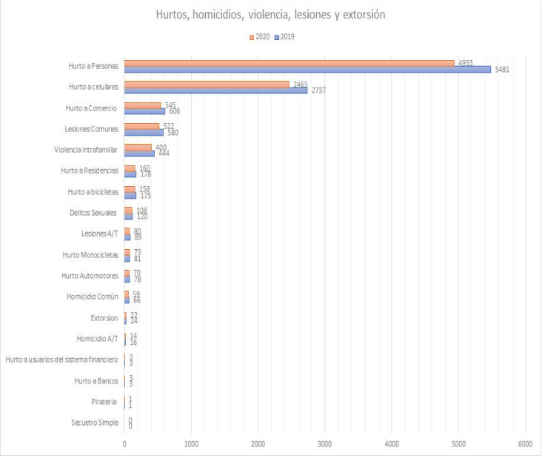
Fuente Estación Decimocuarta de Policía – Elaboración propia.

- Incremento de capturas con respecto al 2019:
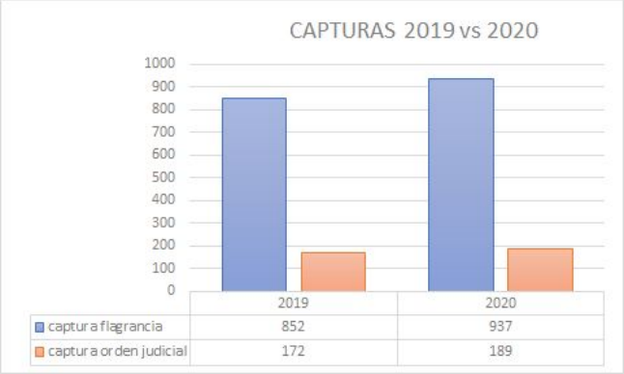
Fuente Estación Decimocuarta de Policía – Elaboración propia

- Incremento en las incautaciones de estupefacientes con respecto al 2019:
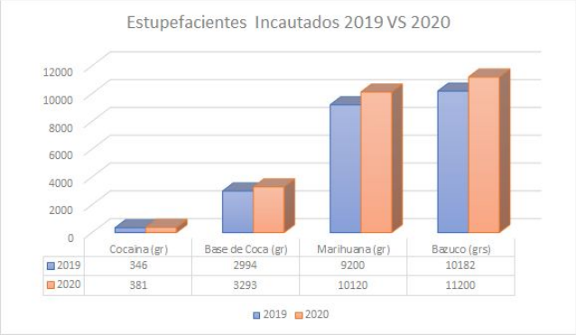
Fuente Estación Decimocuarta de Policía – Elaboración propia

- Incremento en las mercancías recuperadas con respecto al 2019:
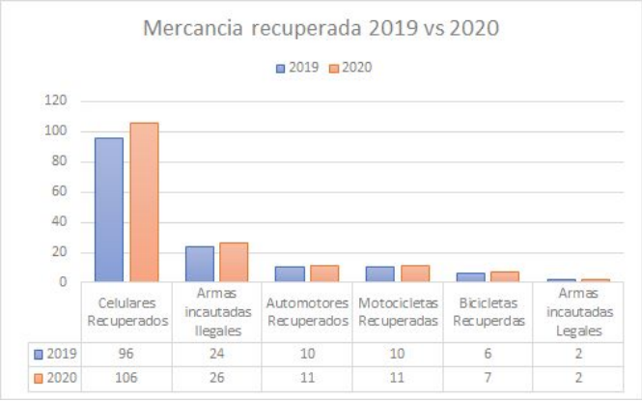
Fuente Estación Decimocuarta de Policía – Elaboración propia

El proyecto Nº 1525 “Mártires fortalece la participación y el control social”; el cual comprende las metas de:

a) FORTALECER 10 ORGANIZACIONES, 36 INSTANCIAS Y EXPRESIONES SOCIALES CIUDADANAS

En el año 2019 se suscribió el contrato Nº 117 de 2019, el cual se suspendió el 24 de marzo hasta el 29 de octubre de 2020 a causa de la pandemia por Covid-19. Cabe indicar que este contrato se reinició nuevamente el 30 de octubre de 2020 y actualmente se encuentra en etapa de liquidación por parte de Interventoría.

En el marco de su ejecución, se realizaron las siguientes actividades e iniciativas:
- INICIATIVA “Aprendiendo a vivir en propiedad horizontal”: se realizaron talleres de convivencia al interior de los conjuntos residenciales del barrio Usatama Colseguros, donde se abordaron las normas de propiedad horizontal, con el fin de fortalecer las capacidades organizativas y de gestión comunal, acompañados del Consejo local de propiedad horizontal de la localidad.
- INICIATIVA “Arte Público y Poético”: se fomentó la participación de niños, niñas y jóvenes en el embellecimiento del parque La Araña. Acompañados del Taller Corrompido Colectivo con el cual se promovió la realización de eventos culturales, deportivos o recreativos y se promocionó la formación artística para niños, niñas y jóvenes.
- INICIATIVA “Listos in Prep”: a través de talleres presenciales y virtuales, se beneficiaron 398 personas en promoción de derechos, lucha contra la discriminación y la inclusión de sectores LGBTI, fortaleciendo a la Corporación Universo LGBTI.

b) VINCULAR A 2.000 PERSONAS A LOS PROCESOS DE PARTICIPACIÓN CIUDADANA, PLANEACIÓN PARTICIPATIVA Y/O CONTROL SOCIAL

Con el contrato 171 de 2018, la meta se encontraba en un avance del 48.65% de cumplimiento, aunque en el 2019 se suscribió el contrato Nº 132 de 2019 que se encuentra suspendido a causa de la pandemia por Covid-19, toda vez que para su implementación pedagógica se requiere de presencialidad.

En la vigencia 2020 se suscribió el contrato Nº 135 de 2020, que se enmarca en el mandato constitucional de participación ciudadana y dio cumplimiento a la metodología fijada por el Consejo Local de Planeación de Los Mártires para el desarrollo de los Encuentros Ciudadanos 2020 con el desarrollo de:

- 6 Encuentros Ciudadanos virtuales, los cuales contaron con una participación total de 126 martirenses.

UPZ | FECHA | Nº PARTICIPANTES | TIPO
Santa Isabel (Eduardo Santos / Vergel / Progreso) | 23/07/2020 | 20 | Encuentro
Santa Isabel (Veraguas / Santa Isabel) | 24/07/2020 | 15 | Encuentro
La Sabana (La Pepita) | 25/07/2020 | 22 | Encuentro
La Sabana (La Favorita / El Listón) | 25/07/2020 | 18 | Encuentro
La Sabana (Santa Fe / Samper Mendoza) | 23/07/2020 | 37 | Encuentro
La Sabana (Usatama) | 25/07/2020 | 17 | Encuentro

- 406 Entrevistas semi-estructuradas, realizadas vía telefónica a la población de la localidad con el fin de identificar las particularidades, potencialidades, problemáticas y posibles propuestas de solución.

Cabe indicar que todos los productos de este contrato fueron los insumos para la formulación del Plan de Desarrollo Local 2021 – 2024, el cual se adopta por Acuerdo Local Nº 003 del 10 de Octubre del 2020: “UN NUEVO CONTRATO SOCIAL Y AMBIENTAL PARA LOS MÁRTIRES EMPRENDEDORA, DIVERSA, INCLUYENTE, CUIDADORA, SOSTENIBLE Y QUE DIGNIFICA A SUS HABITANTES”.

Así mismo, en la vigencia 2020 se suscribió el contrato Nº 003 de 2020, el cual, “según la plataforma de la Secretaría de Gobierno”, en total 2.475 personas habitantes de la Localidad de Los Mártires participaron de la inscripción y votación física y virtual para la Fase I de los presupuestos participativos 2020.
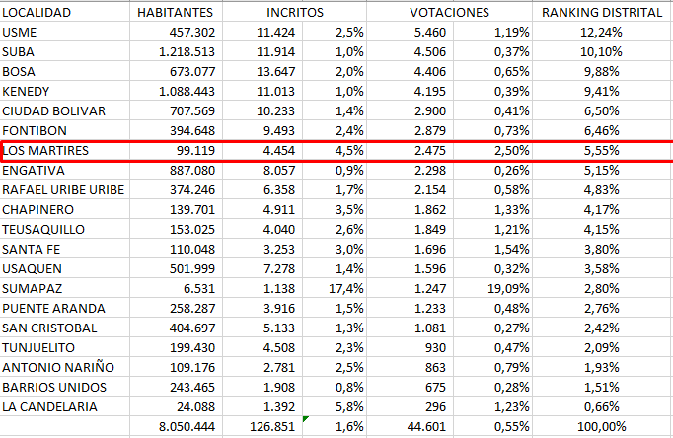

El proyecto Nº 1526 “Sede de gobierno Legítimo al servicio de los ciudadanos”, el cual comprende la meta de:

a) ADECUAR Y/O CONSTRUIR UNA SEDE ADMINISTRATIVA LOCAL

El Convenio Interadministrativo Nº 134 de 2016 suscrito entre la Empresa de Renovación Urbana ERU y el Fondo de Desarrollo Local de Los Mártires, tiene como objeto la realización de Estudios, Diseños y Construcción de la nueva sede de la Alcaldía Local de Los Mártires.

Para la vigencia 2020, se avanzó en la entrega del 95% de los estudios y diseños arquitectónicos y de redes de servicios públicos. Aunado a ello, se generó la necesidad de contar con recursos adicionales para la puesta en marcha de la construcción de la nueva sede de la Alcaldía Local de Los Mártires por un valor de Diez Mil Quinientos Ochenta y Dos Millones Novecientos Sesenta y Cinco Mil Ochocientos Doce pesos M/C ($ 10.582.965.812),

TERRITORIALIZACIÓN DE LA INVERSIÓN

La georreferenciación de las inversiones realizadas inicialmente en malla vial, parques y dotación a jardines infantiles e instituciones educativas, contribuye al fortalecimiento de los procesos de seguimiento y evaluación de las intervenciones adelantadas por las alcaldías locales, al considerar una perspectiva que pone en contexto territorial los productos contratados y entregados a través de los Fondos de Desarrollo Local.

De igual manera permite ir construyendo una cultura que, en lo institucional, obliga a pensar la planeación de la inversión más allá de presupuestos, metas y cifras frías y, en lo participativo, facilita la identificación de la localización de dichas inversiones, así como el control ciudadano sobre las mismas (actualizar gráficas y tablas).
Mapa No. 1. Territorialización Alcaldía Local de Los Mártires
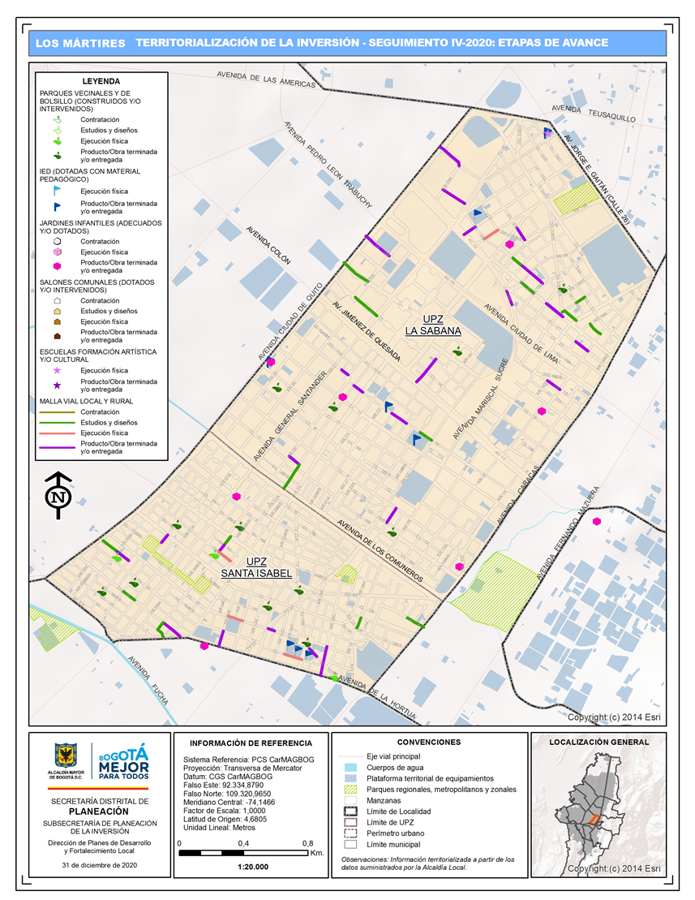
Fuente: SDP Visor territorialización MUSI 2017-2020
Malla Vial
Tabla No. 7. Territorialización malla vial local.

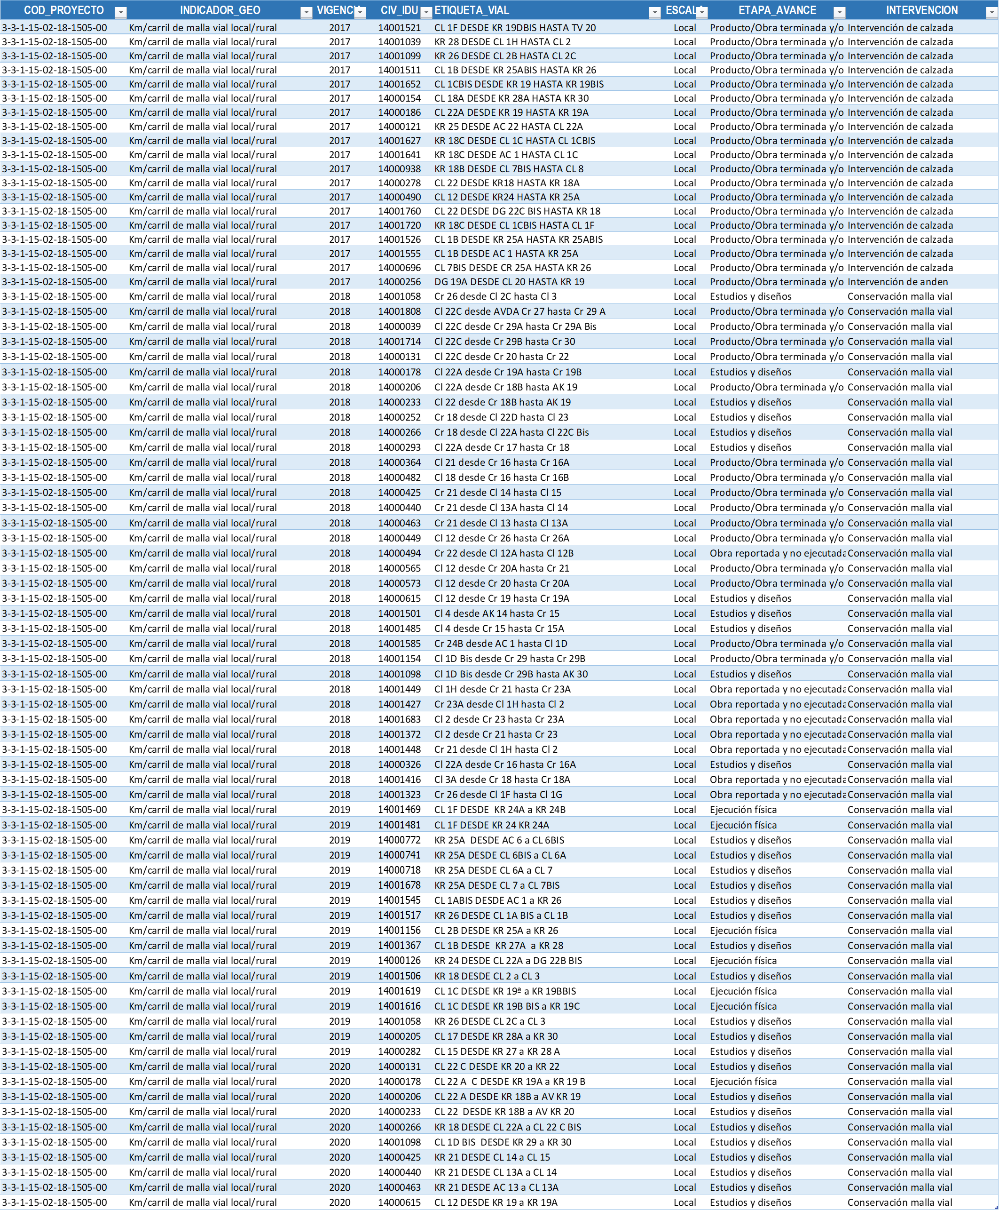

Fuente: Visor territorilización MUSI 2017-2020
Parques
Tabla No. 8. Territorialización Parques.

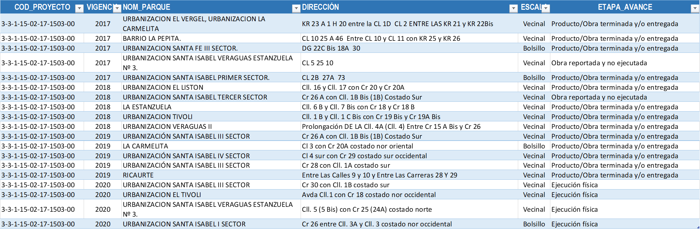

Fuente: Visor territorilización MUSI 2017-2020

Jardines Infantiles
Tabla No. 9. Territorialización Jardines Infantiles.

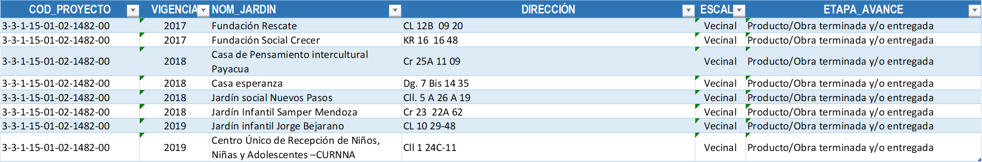

Fuente: Visor territorilización MUSI 2017-2020

Instituciones Educativas Distritales

Tabla No. 10. Territorialización Instituciones Educativas Distritales.

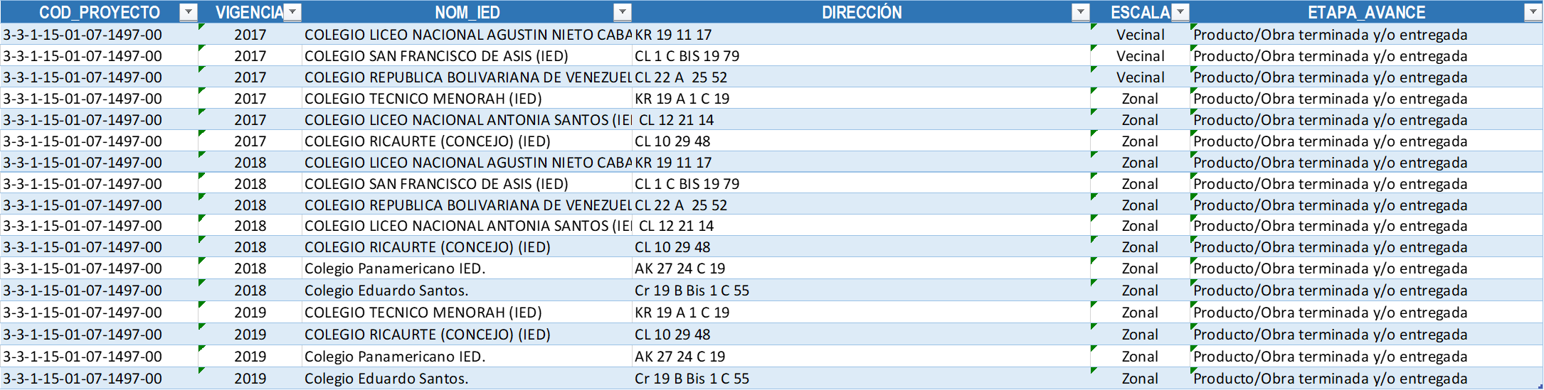

Fuente: Visor territorilización MUSI 2017-2020

Escuelas de Formación Artística

Tabla No. 11. Territorialización Escuelas de Formación Artística

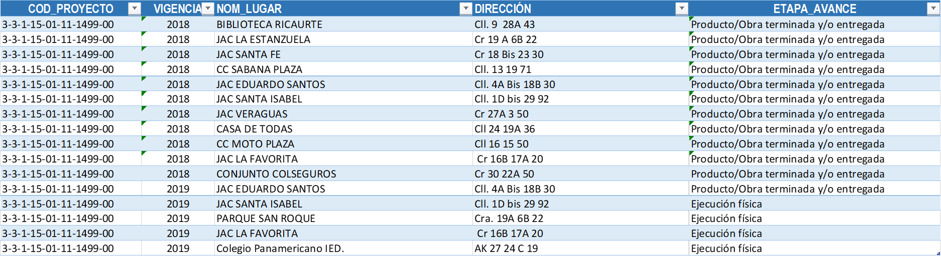

Fuente: Visor territorilización MUSI 2017-2020

PRINCIPALES RESULTADOS DE LAS FASES I Y II DE PRESUPUESTOS PARTICIPATIVOS

En adelante presentamos los logros y las dificultades relacionados con el proceso de Presupuestos Participativos (Fase 1 y Fase 2) adelantado durante la vigencia 2020, en cumplimiento de lo dispuesto en el Decreto 768 de 2919 y el Acuerdo 740 de 2019, los cuales concentraron importantes esfuerzos tanto económicos, logísticos y de talento humano. Los lineamientos de inversión y los conceptos de gasto del componente de Presupuestos Participativos, obedeció a la definición del Consejo Distrital de Política Económica y Fiscal (CONFIS), Circular 003 de mayo de 2020.

La normatividad de Circulares Conjuntas entre la Secretaría de Planeación, la Secretaría de Gobierno y el IDPAC, en relación al proceso de Presupuestos Participativos Fase I y II, contó con las siguientes promulgaciones: Circular Conjunta 005 del 10 de febrero de 2020, Circular Conjunta 025 del 24 de julio de 2020, CONFIS 03 Líneas de Inversión FDL, Circular 029 del 19 de agosto de 2020, Circular 033 del 6 de octubre de 2020, Circular 034 del 6 de noviembre de 2020, Circular 035, Circular 036 y Circular 037 del 4 de diciembre de 2020. Así mismo, documentos distritales como los Lineamientos Metodológicos de los Presupuestos Participativos generados desde la Coordinación General de los Presupuestos participativos del 8 de abril del 2020 y sus distintas modificaciones hasta la del 4 de diciembre del mismo año.

La metodología fijada y adaptada a las condiciones de pandemia mundial Covid-19 por el Consejo de Planeación Local – CPL para los encuentros ciudadanos, virtualmente se implementó por la Alcaldía Local según distribución territorial establecida por el mismo CPL en los barrios de las dos UPZ locales, Santa Isabel y La Sabana de la siguiente manera:

Territorio 1: Barrios Vergel, Eduardo Santos y el Progreso
Territorio 3: La Pepita, La Estanzuela, Voto Nacional y Ricaurte
Territorio 4: La Favorita, Listón y San Victorino
Territorio 5: Santafé, Samper Mendoza y Panamericano
Territorio 6: Usatama, Colseguros y Paloquemao

- Se realizaron seis (6) Encuentros Ciudadanos virtuales, que contaron con una participación total de 126 martirenses.

PZ | FECHA | Nº. PARTICIPANTES
Santa Isabel (Eduardo Santos / Vergel / Progreso) | 23/07/2020 | 20
Santa Isabel (Veraguas / Santa Isabel) | 24/07/2020 | 15
La Sabana (La Pepita) | 25/07/2020 | 22
La Sabana (La Favorita / El Listón) | 25/07/2020 | 18
La Sabana (Santa Fe / Samper Mendoza) | 23/07/2020 | 37
La Sabana (Usatama) | 25/07/2020 | 17

- 406 Entrevistas semiestructuradas, realizadas vía telefónica a la población de la localidad, con el fin de identificar las particularidades, potencialidades, problemáticas y posibles propuestas de solución.

Los Puntos Presenciales de Votaciones para Presupuestos Participativos Fase I fueron:

PUESTOS DE VOTACIÓN
NOMBRE | DIRECCIÓN
Colegio Panamericano | Cra. 27 # 24C 19
Casa de La Juventud | Cll. 24 # 27 A 31
Salón Social Conjunto Residencial Usatama | Cll. 22A Bis # 27 10
Colegio República de Venezuela Sede B | Cll. 22A # 25 52
Colegio República de Venezuela sede A | Cll. 22ª #18B 42
Salón Comunal La Favorita | Cll. 16B # 17A 20
Colegio Agustín Nieto Caballero | Cra. 19 # 11 17
Colegio Ricaurte Sede B | Cll. 10 # 29 64
Jardín Infantil Nuevos Pasos | Cll. 5 # 25A 17
Dirección Local de Educación | Cll. 1A # 28 41
Centro Crece | Cll. 1 # 24 26
Colegio San Francisco de Asís, sede B | Cra. 21 # 1H 06
Colegio San Francisco de Asís, sede A | Cll. 1 C Bis # 19 79
Jardín Infantil Eduardo Santos | Cll. 2 # 17A 7
Punto Itinerante para las poblaciones: LGBTI, Habitantes de Calle, Población Indígena. | Comercio sector Voto Nacional.

Según información entregada a las alcaldías locales por la Secretaría de Gobierno, el cierre de esta Fase I termina con los siguientes resultados:

Resultados Votaciones

Población | Inscritos Encuentros Ciudadanos | Votaciones Presupuestos Participativos | Porcentaje de participación por Población | Porcentaje de participación Vs Inscritos
99.119 | 4.454 | 2.475 | 2,50% | 55,57%

FASE II Presupuestos Participativos.

Para la Fase II de este proceso y bajo los lineamientos de la Coordinación General de los Presupuestos Participativos, se inicia desde Septiembre del 2020 el proceso de inscripción de ciudadanía y de propuestas ciudadanas para las metas del Plan de Desarrollo 2021 – 2024, del 18 al 24 de noviembre se llevó a cabo la socialización de las mismas en el marco de las asambleas temáticas, de allí la alcaldía local recibió de cada uno de los sectores del nivel central las propuestas ciudadanas con viabilidad y que por este motivo serán puestas a consideración por medio de las segundas votaciones en el marco de este proceso participativo. Finalmente, el 20 de diciembre se cierra el segundo proceso de votaciones de la localidad de donde se obtienen las propuestas que serán incluidas en los procesos de Planeación Local 2021.

Los Puntos Presenciales de Votaciones para Presupuestos Participativos Fase II fueron:

PUESTOS DE VOTACIÓN
NOMBRE | DIRECCIÓN
Colegio y barrio Panamericano | Cra 27 # 24C 19
Colegio Agustín Nieto Caballero -plaza España | Cra 19 # 11 17
Colsubsidio Santa Isabel | Calle 1F # 27-08
Paloquemao | Calle 19 carrera 27 costado sur
El Vergel Manzana Educativa | Cra 19a cll 1 Bis
La Favorita | Carrera 15 cll 18
Colseguros | Cl. 22c #29a47
Colegio San Francisco de Asís Sede B | Cra 21 # 1H 06
Dirección Local de Educación | Cll 1A # 28 41
Jardín Infantil Jorge Bejarano | Cl. 10 #2947
Sede Lafayette Subred CO | Cra. 18a #3a-20 #3a-2
Jardín Infantil Eduardo Santos | Cl. 2 #17a-7
Jardín Infantil la Esperanza | Dg. 7 Bis #14-35
Jardín Infantil Nuevos Pasos | Cl. 5a #26A
El Liston | Cra 20 cll 14-74
Centro Amar mártires II | Cra. 15 Bis #18-2
Plaza Samper Mendoza | Cra. 26 #22 A
Subdirección Local para la Integración Social de Los Mártires | Cl. 22b #20-51
CAIDSG Zona Centro | Cl. 21 #14-16
La Rioja | Cl. 4 #15-14
Centro día/noche Bacatá | Itinerante
Academia | Clle 12# 16-93
Comedor Voto Nacional | Cl. 15 ##15-29
Casa del Adulto Mayor Mi Refugio | Cra. 18b #22d40
Casa de la Igualdad y las Oportunidades Los Mártires | Cl. 2 #2935*
Parque Santa Helena | Carrera 19 A, Carrera 19BIS

Con 2.673 participantes y 32 propuestas ganadoras culmina este ciclo participativo desarrollado en el 2020 y que pretende ser implementado cada año.

Logros

- La metodología de votaciones físicas y los puestos itinerantes utilizada tanto en la Fase I como en la Fase II permitió a la localidad de Los Mártires responder a la necesidad de acercarse presencialmente a la comunidad.
- La comunicación y articulación con el Consejo de Planeación Local CPL, fue fundamental tanto a nivel metodológico como operativo durante el proceso de la Fase I.
- Como resultado del proceso de presupuestos participativos Fase II, se incorporaron a 14 metas del Plan de Desarrollo Local 2021 – 2024, 32 propuestas ciudadanas resultantes de esta Fase II, constituyéndose en la base fundamental para la formulación 2021.
- Se realizó un proceso de concertación y construcción conjunta con los pueblos y comunidades étnicas asentadas en la localidad donde participaron 15 personas en la Asamblea Étnica [NARP-Indígenas], realizada el 22 de diciembre de 2020 y de la cual surgieron 8 propuestas que responden a sus intereses y necesidades.

Dificultades

Definitivamente la Pandemia Mundial Covid – 19 marca una gran dificultad para los procesos participativos que se vienen desarrollando presencialmente desde hace muchos años.

El miedo al contagio, el desconocimiento distrital sobre este proceso participativo tanto en la Fase I como en la Fase II, la falta de equipamientos tecnológicos domiciliarios, la ausencia de conectividad de la ciudadanía, la dificultad de acceso y de uso de plataformas virtuales, la imposibilidad administrativa de una administración pública para dar cuenta de conectividad en un territorio en medio de una crisis como la vivida, el cierre de establecimientos educativos y comunales, la imposibilidad de hacer veeduría presencial y física, la desconfianza adquirida de las instancias de participación al actuar administrativo local, la construcción de orientaciones desde el nivel central dadas casi sobre la marcha en cada uno de los momentos, la virtualidad en el quehacer administrativo, casi que del 100% de las entidades del Gobierno Local, fueron las mayores dificultades, sumadas a la falta de acercamiento histórico del sector central a los territorios y a las necesidades y particularidades locales, que fueron, entre otras, las grandes dificultades presentadas durante todo el proceso participativo.

DIFICULTADES Y SOLUCIONES PROPUESTAS

La Pandemia Mundial Covid – 19 marcó una gran dificultad para los procesos administrativos y de participación que se venían desarrollando en vigencias anteriores. Sin embargo, los procesos se ajustaron a las necesidades de la ciudadanía, la interinstitucionalidad y la alcaldía local.

En los encuentros participativos se evidenció desconocimiento distrital sobre este proceso, ya que, si bien es cierto que en anteriores vigencias existió participación, esta no se dio con la misma amplitud y cobertura para el año 2020.

Con una nueva forma de trabajo y nuevos procesos de participación, se requirieron más equipos tecnológicos, existieron algunas ausencias de conectividad de la ciudadanía, dificultad de acceso y de uso de plataformas virtuales, así como la imposibilidad administrativa de una administración pública para dar cuenta de conectividad en un territorio en medio de una crisis como la vivida, pero aun así la alcaldía local logró sortear todo esto logrando aumentar la participación de la ciudadanía en la localidad.

El cierre y restricción total en Bogotá de establecimientos educativos y comunales, la imposibilidad de hacer veeduría presencial y física, la desconfianza adquirida de las instancias de participación al actuar administrativo local, la virtualidad en el quehacer administrativo, la falta de acercamiento histórico del sector central a los territorios y a las necesidades y particularidades locales fueron, entre otras, las grandes dificultades presentadas durante todo el proceso.

ANEXO CONTRACTUAL DE LA VIGENCIA 2020

Ver Anexo No 1.

La ejecución de la meta según lo contratado hace referencia a los bienes y servicios que se esperaría entregar a través de las contrataciones realizadas, en relación con la magnitud programada para la meta.
La ejecución de la meta según lo entregado hace referencia a los bienes y servicios que ya se han entregado a través de las contrataciones realizadas.
Informe ejecutivo avance de metas PDL: http://www.sdp.gov.co/gestion-a-la-inversion/planes-de-desarrollo-y-fortalecimiento-local/fortalecimiento-a-localidades.
Se debe entender que la dispersión es el giro realizado al beneficiario por parte de la Secretaría de Hacienda.

